多源数据融合的大规模轨迹数据生成算法

**北京大学深圳研究生院**

**华为科技有限公司**

**2024年04月**

# 目录

一、概述 1

1.1 大规模轨迹数据生成算法背景 1

1.2 国内外相关研究现状 1

1.2.1 基于轨迹的出行模式研究 1

1.2.2 人类活动预测和生成 2

1.2.3 小结 3

1.3 研究目标 3

二、轨迹数据生成的基本定义 4

2.1 轨迹生成的基本定义与应用场景 4

2.2 关键位置提取 5

2.2.1 关键位置（Key location）定义 5

2.2.2 活动点识别方法 5

2.2.3 居住地工作地识别方法 5

2.3 生活模式提取 9

2.3.1 生活模式（Life pattern）定义 9

2.3.2 生活模式的图结构表达 10

三、轨迹数据生成算法 15

3.1 生成算法模型整体框架 15

3.2 关键位置生成算法 16

3.2.1 居住、工作、其他地单一分布回归 16

3.2.2 居住、工作、其他地的联合分布估计：辐射模型 17

3.2.3 个体关键位置生成算法 21

**3.3** **轨迹生成算法** 22

3.3.1 算法基本原理 22

3.3.2 轨迹生成输入数据 23

3.3.3 算法具体实现 24

四、轨迹数据生成案例与精度验证 27

4.1 实验数据与研究区域 27

4.2 轨迹生成结果 27

4.3 精度验证 28

五、 总结 30

六、 附录：代码函数说明

# 概述

## 大规模轨迹数据生成算法背景

随着智能手机和相关移动通信技术的飞速发展，大规模轨迹数据的收集成为可能。这些数据不仅为研究个体的流动性特征提供了前所未有的细节和准确性，而且在交通规划、疾病传播模拟、犯罪风险评估等多个领域发挥着至关重要的作用[1]。然而，尽管大规模个人流动性定位数据的收集变得相对容易，但原始轨迹数据的可用性和可利用性仍面临诸多挑战，尤其是在个人隐私保护、数据的冗余性、缺失值和噪声处理等方面[2]。

在轨迹数据生成算法的研究领域，现有的模型主要集中在预测区域间的聚合流动性流动（OD预测），而对于生成个人层面的长期连续流动性任务的研究相对较少。这些模型在空间泛化和转移能力方面通常存在不足，这限制了它们在不同环境下准确模拟个体流动性的能力。此外，尽管已有研究通过分析真实轨迹数据来揭示个人出行模式的规律性，并尝试从中提取和分类存在的模式，但在利用这些规律性来生成新的轨迹数据方面，仍有较大的发展空间。

随着深度学习、多智能体模拟和人工智能生成内容（AIGC）等关键技术的发展，研究者们开始探索如何利用这些技术来生成更加准确和隐私保护的轨迹数据。这些技术的发展为解决现有轨迹数据生成模型的局限性提供了新的可能性，使得研究者能够更好地模拟和预测个体在城市环境中的流动性。

综上所述，大规模轨迹数据生成算法在确保个人隐私的前提下，能开发出能够准确模拟和预测个体流动性的算法。这些算法需要能够处理和分析大规模的时空数据，同时考虑到数据的多样性和复杂性，以便在不同的应用场景中发挥作用。随着技术的不断进步，未来的轨迹数据生成算法有望在保护隐私的同时，为城市规划、交通管理、公共安全等领域提供更加精确和实用的支持[3,4]。

## 国内外相关研究现状

### 基于轨迹的出行模式研究

已有很多研究基于轨迹数据对出行模式进行识别，这些研究利用了各种类型数据如出行调查数据、GPS数据、手机信令数据等和机器学习算法来从轨迹数据中提取出行行为模式[5,6,7]。传统的出行调查数据主要通过人口普查或家庭访谈收集，包括出行起点和终点、时间、目的和方式等信息。例如Lidbe, A用2001年和2017年的全国家庭出行调查（NHTS）数据，分析了美国老龄人口的长途旅行模式，关注了社会人口统计特征、态度和旅行特征，以及这些因素如何影响他们的出行选择和频率[8]。但它们收集成本高、容易出错，且不够实时，导致研究人员寻求如GPS日志等新的数据来源。GPS日志数据包含时间、经度、纬度、海拔、方向和速度等信息，是研究出行行为的重要数据源。例如，Wang, S使用了GPS轨迹数据，通过复杂网络分析挖掘人类移动模式，基于网络分析指标识别了选定个体的移动模式。但GPS数据在信息完整性方面存在局限性如缺乏社会人口信息[9]。同时，智能卡数据提供了丰富的出行信息，包括交易时间、类型、票价以及行程模式等，被广泛应用于交通需求建模和预测。B Jiang使用了瑞典斯德哥尔摩县约300万智能卡持有者的数据，通过K-means聚类方法和高斯混合模型分析了公共交通用户的习惯性时间出行模式，识别了10种出行模式[10]。此外，移动电话数据作为一种轨迹数据，提供了包括用户位置、通话、时间和日期等详细信息，比起传统的规划文本收集和交通调查等数据获取方式，有更广泛的数据采集时间，更强的客观性和连续的个体出行轨迹等优势,对于分析个体和集体的移动模式具有重要价值，越来越多地应用于移动模式分析。Marta C. González使用了10万名匿名移动电话用户六个月期间的定位数据，分析了人类移动轨迹的规律性[11]。Xu Y,使用了来自中国深圳的手机移动数据集，以家庭为基础分析了人类移动模式，揭示了具有相似聚合人类移动模式的区域[12]。

### 人类活动预测和生成

个体移动轨迹预测研究主要分为两类：基于传统方法的模型和基于深度学习的模型[13,14]。传统模型依赖时间序列模型来捕捉时间和空间序列的过渡关系，但这些模型通常只能捕获浅层次的数据信息，导致预测结果与实际情况存在较大差异。深度学习技术，尤其是循环神经网络（RNN），因其能处理复杂序列问题而在个体移动行为预测中受到关注[15]。例如，提出了一种通用的循环神经网络（RNN）架构，对稀疏的用户移动轨迹进行建模[16]。提出了一种深度宽空间-时间基础的Transformer网络（DWSTTNs），根据访问过的语义位置编码地理信息，预测精确的经度和纬度坐标及下一个目的地[17]。提出了DeepJMT模型，一种结合层次循环神经网络、空间和周期性上下文提取器以及社交和时间共注意力机制的上下文感知深度学习模型，用于同时预测用户的下一个位置和到达时间[18]。

在个体轨迹数据生成方面，研究分为基于机理模型的方法和基于机器学习的方法。机理模型通过定量统计人类时空行为事件，发现统计规律并建立模型。例如，Song 等基于，提出人类同时具有探索未知地点和返回之前熟悉地点的移动行为机制，通过幂律移动步长探索机制、频率偏好返回机制以及幂律等待时间建立了探索和偏好返回模型[19]。机器学习方法则从真实轨迹数据中学习模式和规律，早期方法如马尔可夫模型存在局限性，而深度学习方法如LSTM因其解决梯度消失问题而广泛应用。生成对抗网络（GAN）和变分自编码器（VAE）、扩散模型等生成式模型也被引入轨迹生成任务中，以生成更加真实的轨迹数据。提出了TrajGen方法，利用生成对抗网络（GAN）结合Seq2Seq模型生成保留原始数据关键统计特性的人工移动轨迹数据集，以支持道路地图更新和起讫点需求估计[20]。Long等提出一种由用户 VAE 和轨迹 VAE 组成的轨迹生成器，从群体视角捕获人类轨迹中的用户分布以及从个体视角建模每个用户轨迹的复杂移动模式[21]。Zhu等将扩散模型应用到轨迹生成任务中，从真实轨迹中学习时空特征，通过扩散模型的正向和反向过程来生成高质量的轨迹[22]。

### 小结

在大规模轨迹数据生成算法的研究领域，尽管已有的技术进步为交通需求分析等应用带来了巨大潜力，但仍存在一些亟待解决的问题。首先，长期时空轨迹的预测仍然是一个挑战，目前的研究多集中于基于现有位置信息预测下一个目的地，这种方法在应用范围上存在局限。其次，在实际应用中，尤其是面对复杂的城市环境和多变的交通状况时，大规模城市个体出行预测和交通需求分析的应用还相对有限，处理庞大数据集的能力也面临考验。

## 研究目标

为了克服这些挑战，本研究提出了一个整合多源大数据与深度学习轨迹预测技术的框架。该框架的目标是精确预测城市人口的时空动态分布以及个体的出行轨迹，进而为关键城区的交通需求提供详尽的预测和深入的分析。通过这种方法，研究旨在为城市交通规划和管理提供实时、细粒度的决策支持，以期在实际应用中取得更好的效果。总之，通过结合先进的数据分析技术和对城市流动性的深刻理解，本研究旨在推动大规模轨迹数据生成算法的发展，为城市交通系统的优化提供坚实的科学基础。

# 轨迹数据生成的基本定义

## 轨迹生成的基本定义与应用场景

轨迹生成是指通过算法模拟生成个体在时间和空间上的移动路径的过程。这一过程不仅需要考虑个体移动的连续性，还需处理移动行为的复杂性。轨迹生成技术的核心在于创建能够反映现实世界中个体行为模式的合成数据，这些数据可用于多种应用场景，如交通需求分析、城市规划、疾病传播模拟等。

在轨迹生成的研究和应用中，主要存在两个基本的应用场景：

（1）移动去标识化和数据扩展

此场景关注于在保护个人隐私的前提下，如何从有限的样本数据中生成能够代表整个人口流动性的数据。原始的个体流动性数据通常包含敏感的个人隐私信息，因此在大多数国家和地区受到严格的数据保护法规的约束。此外，由于数据收集方法和移动运营商市场份额的限制，很难获得城市中所有个体的流动性数据。在这种情况下，轨迹生成技术的目标是从真实的轨迹数据中提取非敏感信息，并在保持轨迹信息核心特征的同时，生成在时间和空间聚合层面上与真实数据相似的轨迹。这样的生成轨迹可以用于分析真实个体的出行需求和行为模式，对城市交通规划和管理具有重要的价值。

（2）跨区域转移生成

在某些地区，由于缺乏原始轨迹数据，研究者需要利用在其他地区训练的轨迹生成模型来生成数据。这种跨区域的轨迹生成依赖于基础设施分布、兴趣点（POI）、土地利用、交通调查和人口普查等输入数据来合成轨迹。输入数据的质量和完整性直接影响生成轨迹的时空准确性。因此，有效利用这些数据并提升模型处理这些数据的能力，是跨区域转移生成任务的关键。

轨迹生成模型的输入会根据这两种场景的不同而有所差异。本研究旨在提出一个能够适应这两种场景分辨率的长期轨迹生成框架。在该框架内，生成轨迹的质量依赖于输入数据的丰富性。当使用真实轨迹数据训练模型时，模型能够生成在聚合层面上与真实轨迹高度相似的综合轨迹。通过这种方法，轨迹生成技术不仅能够为研究者提供丰富的数据资源，还能够在保护隐私的同时，为城市规划和管理提供强有力的支持。

## 关键位置提取

### 关键位置（Key location）定义

关键位置是指个体在日常生活中频繁访问并参与各种活动的地点，它们在个体的流动性模式中起着核心作用。这些位置通常包括家（H）、工作地（W）、其他地（O）、购物中心、娱乐设施等活动，它们构成了个体日常活动空间的主要停留点。关键位置不仅反映了个体的活动范围，还揭示了其生活习惯和行为模式，对于理解和预测个体的流动性至关重要。

在移动通信数据分析中，由于不包含活动目的的具体信息，因此对个体的活动目的需要通过位置和时间数据进行推测。识别关键信息点，如活动点，大多数基于移动通信数据研究的基础。活动点通常是指个体在生产、消费和社会活动中需要连续停留一定时间的地点。通过对原始数据的处理，可以得到包含栅格编号和时间的位置点数据。在此基础上，通过设定停留时间阈值（如30分钟），可以识别出个体的活动点。

居住地和工作地的识别方法也是关键位置提取的一部分。居住地通常是指个体在夜间停留时间最长的地方，而工作地则是在白天工作时段停留时间最长的地方。在现有研究中，有多种方法用于识别这些关键位置，包括时间阈值法、信息熵法和相对停留时间法等。这些方法各有优劣，但通常时间阈值法因其简单性和较高的识别率而被广泛采用。

在本项目中，采用了相对停留时间法来识别居住地和工作地。具体来说，研究统计了用户在每个停留点的停留时间，并选择了夜间和白天时段停留时间最长的位置作为居住地和工作地。这种方法适用于处理城市的大量手机数据，尽管存在一些例外情况，如夜间工作和日间休息的个体，或拥有多个居住地和工作地的个体，但这些情况通常不会对整体分析产生显著影响，通过对手机信令数据进行处理，获得了用户的关键位置。

具体表示为，u代表用户索引，识别出的关键地点为 $H_{u}=\{H_{(1,u),}H_{(2,u),}H_{(3,u)},....,H_{(j1,u),}\},W_{u}=\{W_{(1,u),}W_{(2,u)},....,W_{(j2,u),}\},O_{u}=\{O_{(1,u),}O_{(2,u)},....,O_{(j3,u),}\}$，表示了用户u的关键位置。

### 活动点识别方法

通过移动通信数据识别出用户的职住信息是研究的基础工作之一，现有研究中也不乏对居住地识别方法的讨论。宋少飞（2015）系统性地介绍了三种居住地识别方法，并在 1496 人的数据集上测试比对三种研究方法的差异。三种识别方法的具体思路如下：

（1）时间阈值法：将居民每天夜间停留时间超过阈值时间且研究时段内超过一定次数的停留点作为居住地。

（2）信息熵法：通过定义信息熵作为指标以衡量个体在某一时间段内的活动强度。熵值越高则个体的移动越频繁，熵值越低则个体活动越稳定。计算用户在所有时间段的信息熵，并确定阈值，将信息熵值较小的位置作为用户的居住地。

（3）相对停留时间法：计算居民在每个停留点停留时间占比全部停留点停留时间，并选取用户最大的相对停留时间所在的停留点作为工作地。但这种方法则可能将工作地错误地识别为居住地。

该研究指出，三种方法中，信息熵法的识别率较高但较为复杂，而相对停留时间法和时间阈值法识别效果稍差但较为简单。现有文献中最常用的方法为时间阈值法，但不同的时间阈值产生的识别结果差异较大。张玉梁（2020）也通过 2009 年上海市居民出行调查数据发现，95%的居民居家活动时间超过 260 分钟，95%的居民工作活动时间超过 180 分钟。对绝大部分居民，居住地是在夜间时段停留时间最长的地方，而工作地则是白天工作时段停留时间最长的地方。对现有的居住地工作地识别方法比对与可行性评估后，本研究采用相对停留时间法进行居住地与工作地识别，选取夜间与白天时段停留时间最长地作为居住地与工作地。

本研究中，主要研究对象为城上海市的常住居民。其规则为：

（1）居住地的识别规则为：通过云瞰MR热力数据观测，用户所有活动点在夜晚时段（夜晚 0:00 至次日早晨 6:00）的人口热力。

（2）工作地的识别规则为：通过MR热力数据观测，用户所有活动点在白天时段（工作日 9:00 至11:00,14:00-16:00）的人口热力。

（3）其他地的识别规则为：通过云瞰MR热力数据观测，用户所有活动点在白天时段（工作日 18:00 至20:00,非工作日10:00-20:00）的人口热力。

利用上述的方法对居住地与工作地进行识别，相比其他方法，该方法计算量较小，适用于数据量庞大的城市群手机数据场景。而该方法识别也有两种例外情况：（1）部分用户在夜间上班、日间休息。这部分人群数量较少，对后续分析并不会造成太大影响，因此在本研究中没有进行单独识别；（2）部分人群存在多个居住地与多个工作地。这部分情况并没有明确的规律，难以从规则上区分这多个地点是否均为用户的居住地与工作地；每个用户的工作与休息时长都具有其独特性，设定固定规则可能会将非就业的活动错误判断为就业，为后续的研究带来不确定性。因此本研究也没有对多就业居住地的情况进行判别。

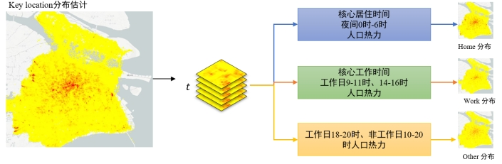

图 1 居住地、工作地、其他地识别方法

### 居住地工作地识别方法

通过移动通信数据识别出用户的职住信息是研究的基础工作之一，现有研究中也不乏对居住地识别方法的讨论。宋少飞（2015）系统性地介绍了三种居住地识别方法，并在 1496 人的数据集上测试比对三种研究方法的差异。三种识别方法的具体思路如下：

① 时间阈值法：将居民每天夜间停留时间超过阈值时间且研究时段内超过一定次数的停留点作为居住地。

② 信息熵法：通过定义信息熵作为指标以衡量个体在某一时间段内的活动强度。熵值越高则个体的移动越频繁，熵值越低则个体活动越稳定。计算用户在所有时间段的信息熵，并确定阈值，将信息熵值较小的位置作为用户的居住地。

③ 相对停留时间法：计算居民在每个停留点停留时间占比全部停留点停留时间，并选取用户最大的相对停留时间所在的停留点作为工作地。但这种方法则可能将工作地错误地识别为居住地。

该研究指出，三种方法中，信息熵法的识别率较高但较为复杂，而相对停留时间法和时间阈值法识别效果稍差但较为简单。现有文献中最常用的方法为时间阈值法，但不同的时间阈值产生的识别结果差异较大。张玉梁（2020）也通过 2009 年上海市居民出行调查数据发现，95%的居民居家活动时间超过 260 分钟，95%的居民工作活动时间超过 180 分钟。对绝大部分居民，居住地是在夜间时段停留时间最长的地方，而工作地则是白天工作时段停留时间最长的地方。对现有的居住地工作地识别方法比对与可行性评估后，本研究采用相对停留时间法进行居住地与工作地识别，选取夜间与白天时段停留时间最长地作为居住地与工作地。

本研究中，主要研究对象为城上海市的常住居民。在手机数据中出现大于或等于 20 天（占整个研究时段天数的 2/3）的用户视为常住居民，是本研究的主要研究对象，对这部分用户再应用相应的规则识别居住地与工作地。居住地的识别如图2所示，其规则为：

① 统计用户所有活动点在夜晚时段（夜晚 20:00 至次日早晨 8:00）的持续时长。

② 通过 1 个月的连续移动通信数据观测，将用户在夜晚时段停留时间最长的位置作为用户的居住地。

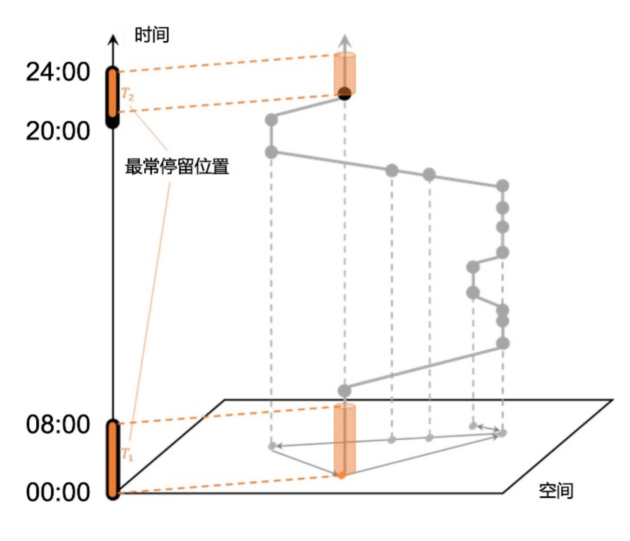

图 2 居住地识别方法

工作地的识别则如图3所示，其规则为：

① 统计用户所有活动点在白天时段（早晨 8:00 至夜晚 20:00）的持续时长。

② 筛选其中在工作日白天时段平均停留 180 分钟以上的位置，如果有多个位置符合条件，则取其中停留时间最长位置作为用户的工作地。

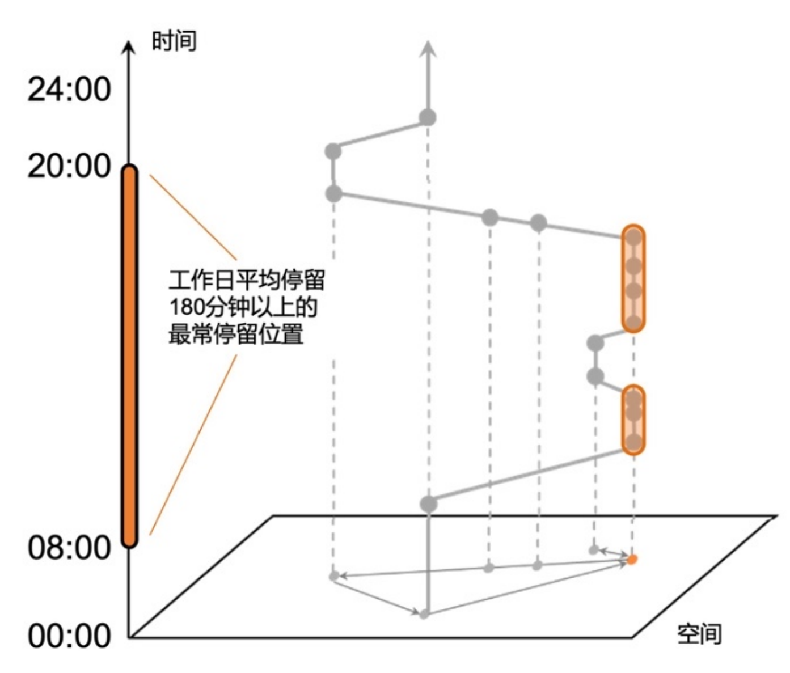

图 3 工作地识别方法

利用上述的方法对居住地与工作地进行识别，相比其他方法，该方法计算量较小，适用于数据量庞大的城市群手机数据场景。而该方法识别也有两种例外情况：

（1）部分用户在夜间上班、日间休息。这部分人群数量较少，对后续分析并不会造成太大影响，因此在本研究中没有进行单独识别；

（2）部分人群存在多个居住地与多个工作地。这部分情况并没有明确的规律，难以从规则上区分这多个地点是否均为用户的居住地与工作地；每个用户的工作与休息时长都具有其独特性，设定固定规则可能会将非就业的活动错误判断为就业，为后续的研究带来不确定性。因此本研究也没有对多就业居住地的情况进行判别。

## 生活模式提取

### 生活模式（Life pattern）定义

生活模式是城市计算、城市规划、交通等领域中的热门研究主题。一些研究可能会用“移动模式”、“活动模式”或“通勤模式”等术语来描述，但它们讨论的都是人们如何旅行和进行日常活动。常见的讨论包括家庭和工作地点之间的日常流动性，以及旅游景点、购物和餐饮等其他地点的活动，这些也常常被细分研究。

随着大数据技术的发展，特别是GPS数据的高频和准确记录，生活模式的研究已经能够通过分析个体的停留地点和移动路径来提取和识别。数据预处理，包括停留地点提取、空间聚类和显著地点识别，是识别生活模式的关键步骤。这些步骤帮助从原始GPS轨迹中提取典型活动，并将个体的活动聚类为具有相同语义意义的群体，从而揭示了个体在城市空间中的活动范围和行为习惯。通过这种方式，生活模式的研究不仅增进了研究对个体日常活动规律的理解，而且对于城市规划和服务改进具有重要的实际意义。

在本项目中，生活模式的定义基于对个体活动规律和一般行为的理解，这些模式通常通过分析个体在长时间跨度内的移动行为来识别，为个体每个小时的停留地点及类型。生活模式不仅包括了个体在家庭和工作地点之间的常规移动，还可能涉及到其他地，如重要的活动场所，旅游景点、购物中心、餐饮场所等。提取生活模式的技术路线如图4所示。

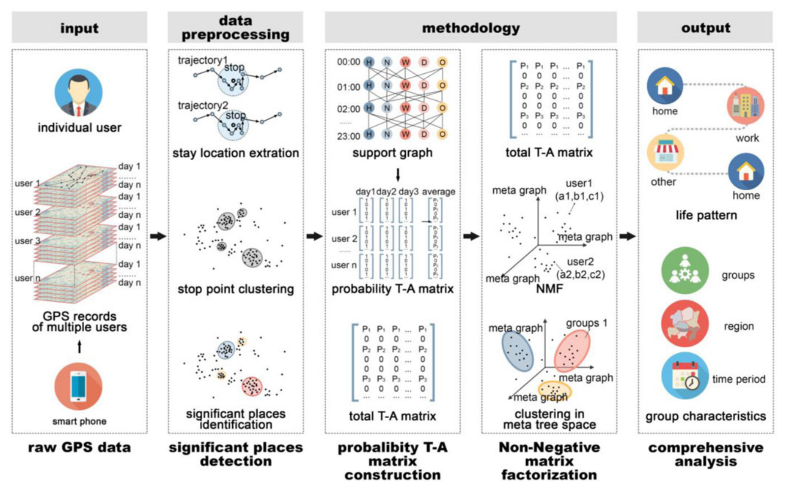

图 4 生活模式提取

生活模式具体表示为， $m$ 代表天的索引， $Nm$ 代表总天数。 $L_{(m,u)}=\{L_{m}^{0},L_{m}^{1},L_{m}^{2},...L_{m}^{23}|L_{m,}^{h}∈\{H_{u,}W_{u},O_{u}\}\}$ 表示个体u在第m天24小时内的位置。 $L_{u}=\{L_{\left(0,u\right),}L_{\left(1,u\right),}L_{\left(2,u\right),}....,L_{\left(m,u\right)}|m∈\left\{0,....,N_{m}-1\right\}\}$ 表示个体u在 $N_{m}$ 天期间的长期生活模式。 $L_{u}∈L$ 示多个用户的长期生活模式。

生活模式的提取依赖于大量的GPS记录数据。通过对这些数据的分析，研究者可以识别出个体在一天中不同时间段的停留地点，以及这些地点之间的移动路径。本项目利用一种基于metagraph的数据结构来表示多样化的生活模式。时空相似性包括重要地点的语义、时间顺序属性和频率都被整合到这个数据结构中，它捕捉了个体的不确定性以及个体之间的多样性。利用基于非负因子分解的方法来降低维度。这些信息有助于构建个体的活动模式，揭示其在城市空间中的活动范围和行为习惯。

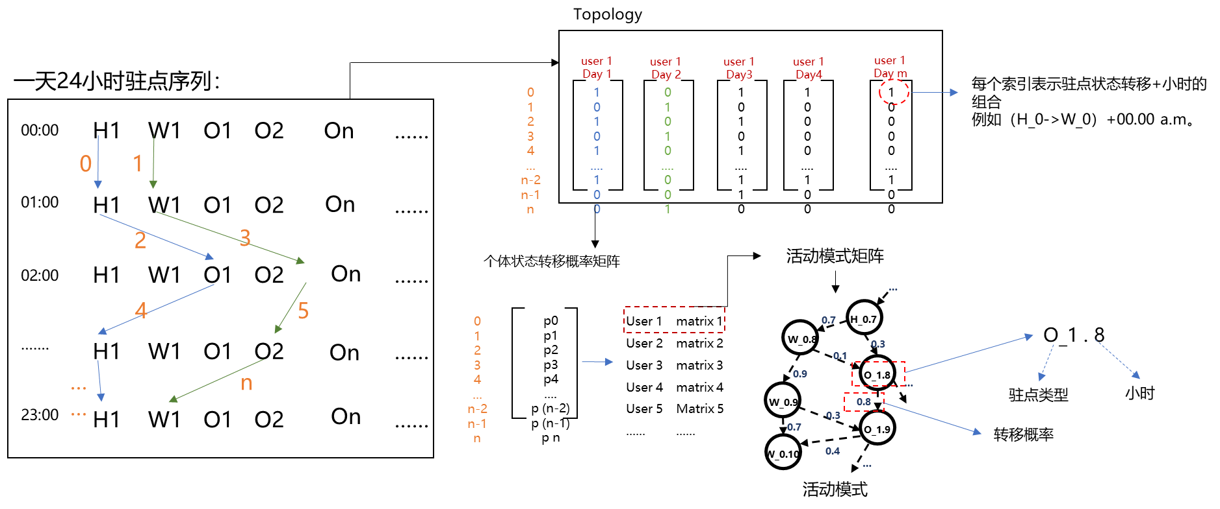

图 5 生活模式提取技术路线

### 生活模式的图结构表达

为了有效地处理和分析生活模式数据，本研究利用了一种基于图结构的方法。图结构是一种强大的数据表示工具，它能够自然地捕捉到个体活动的复杂性和动态性。在这种方法中，个体的生活模式被表示为一个图，其中节点代表个体在一天中每个小时的停留地点，边代表个体从一个地点到另一个地点的移动。

图结构的核心优势在于其能够捕捉到生活模式中的多种特征，包括活动地点的语义（如家、工作地点、其他地等）、时间顺序（即活动发生的先后顺序）、频率（个体访问某个地点的频率）等。这些特征共同构成了个体生活模式的丰富图景。

在构建图结构时，首先需要对原始GPS轨迹数据进行预处理，提取出个体的停留地点。这一步骤通常涉及到设置一个时间阈值，以区分个体是在行驶中还是处于停车状态。接下来，通过空间聚类算法（如DBSCAN）将具有相同语义意义的停留地点进行分组，以识别出个体的显著地点，如家、工作地点等，如图6所示。

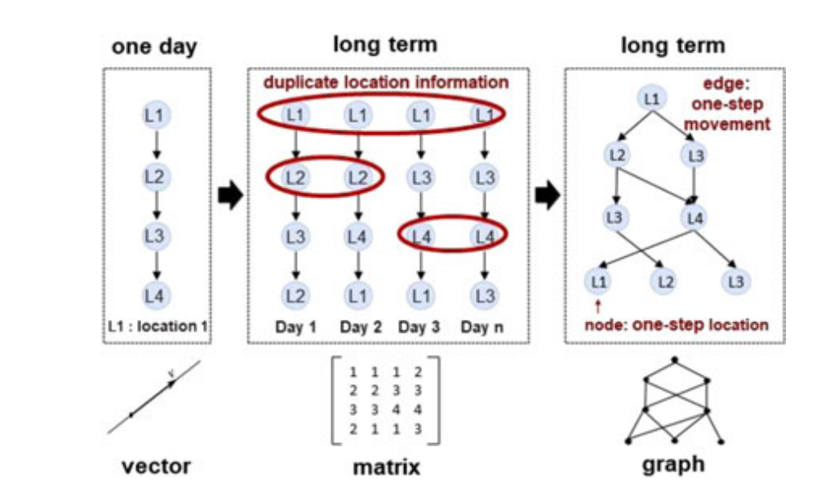

图 6 图结构存储个体生活模式

为了将个体的生活模式转换为图结构，构建了一个支持图（support graph），该图覆盖了所有用户的每小时生活模式情况。在这个支持图中，每条边都被赋予一个唯一的索引，从而将个体的生活模式转换为一个概率拓扑属性矩阵（T-A matrix）。通过非负矩阵分解（NMF）方法，将个体的生活模式转换为图空间中的点，从而实现了生活模式的高效表示。

在图空间中，可以使用欧几里得距离来衡量点之间的相似性，这为聚类分析提供了便利。通过这种方法，可以有效地识别出具有相似生活模式的群体，并对这些群体的特征进行深入分析。例如，可以分析不同群体在城市空间中的活动范围、活动类型以及活动的时间分布等。

生活模式的图结构表达由两个核心子系统构成：概率T-A矩阵的构建以及矩阵分解技术。如图所示，整个过程首先以metagraph为基础，将个体多样化的生活模式转换为统一的矩阵格式。构建了一个全面的支持图，该图记录了所有用户每小时的生活模式，捕捉了时间、活动意义、顺序以及先验概率等关键属性。随后，研究将这些信息整合进概率T-A矩阵中，并加入了频率数据以增强其描述能力。

通过汇总所有用户的平均概率T-A矩阵，并应用非负矩阵分解（NMF）技术，将每个个体的生活模式映射到metagraph空间中的一个点。这一步骤显著降低了数据的维度，同时保留了足够的信息来描述生活模式。在metagraph空间中，定义了测地距离，以便使用欧几里得距离来衡量不同点之间的相似性。这种度量方式为传统的聚类算法，如K-means，提供了一个新的应用领域，使其能够在metagraph空间内有效地执行聚类任务。

总体而言，生活模式的图结构表达方法论不仅提高了处理大规模生活模式数据的效率，还增强了对个体生活模式特征的捕捉能力，为深入分析和理解人类在城市环境中的行为模式提供了强有力的工具。

（1）支持图和拓扑属性矩阵构建

在处理长期生活模式聚类时，传统的矩阵结构会面临存储大量重复位置信息的问题（如图6所示），这会导致计算量大幅增加。为了避免这种情况并更高效地表示用户的移动轨迹，研究采用了图结构数据模型。在这种图结构中，所有重复的位置信息被整合到单一的节点中，从而简化了数据表示。

首先为每位用户构建一个图，这个图反映了用户在一天中每个小时的位置，研究称之为个体图。个体图中的每一条边代表用户在一个小时内的移动，而每一个节点则代表用户在特定小时内停留的显著地点。如果用户在一小时内停留在多个地点，研究会选择持续时间最长的那个地点作为代表。由于一天的活动是从零点开始到午夜结束的单向序列，因此个体图也是单向的，即边的方向始终是从上一个小时指向下一个小时。图7（a）展示了基于四个不同个体构建个体图的例子。

接下来，构建了一个支持图，它具有与所有个体图相同的拓扑结构。在这个支持图中，每条边都被赋予了一个唯一的索引号，这些索引号是按照时间顺序递增的。这样，每个个体图中的边都可以找到一个对应于支持图中相同拓扑结构的边的索引。图7（b）说明了如何基于四个个体构建支持图和边索引策略。

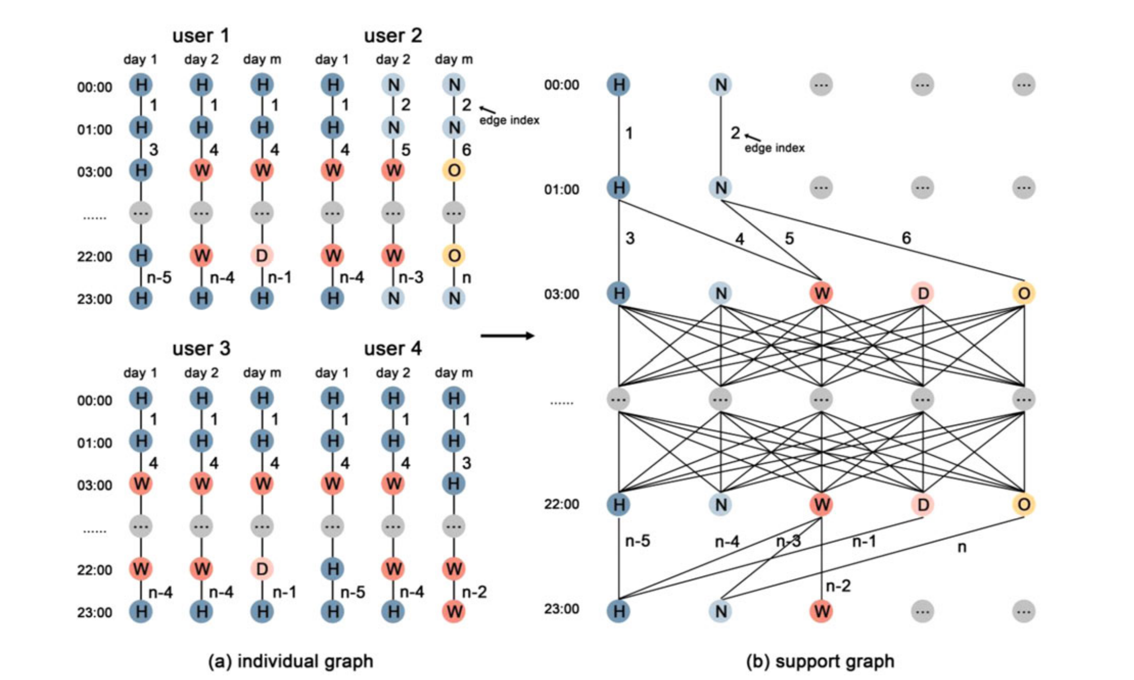

图 7 个体图、支持图构建

之后，利用T-A矩阵来表示这些图。对于用户u在某一天的T-A矩阵 $T_{(m,u)}$，其行数与支持图中边的总数n相等，因此 $T_{(m,u)}$ 是一个n×1的矩阵。T-A矩阵的每一行对应于支持图中的一条边。如果个体图中包含了支持图的第n条边，那么 $T_{(m,u)}$ 的第n行就标记为1；否则，标记为0。对于用户u在m天内的所有T-A矩阵，计算它们的平均值，得到用户u在m天内的平均概率矩阵 $p_{average u}$。图8展示了如何为用户生成T-A矩阵的示例。

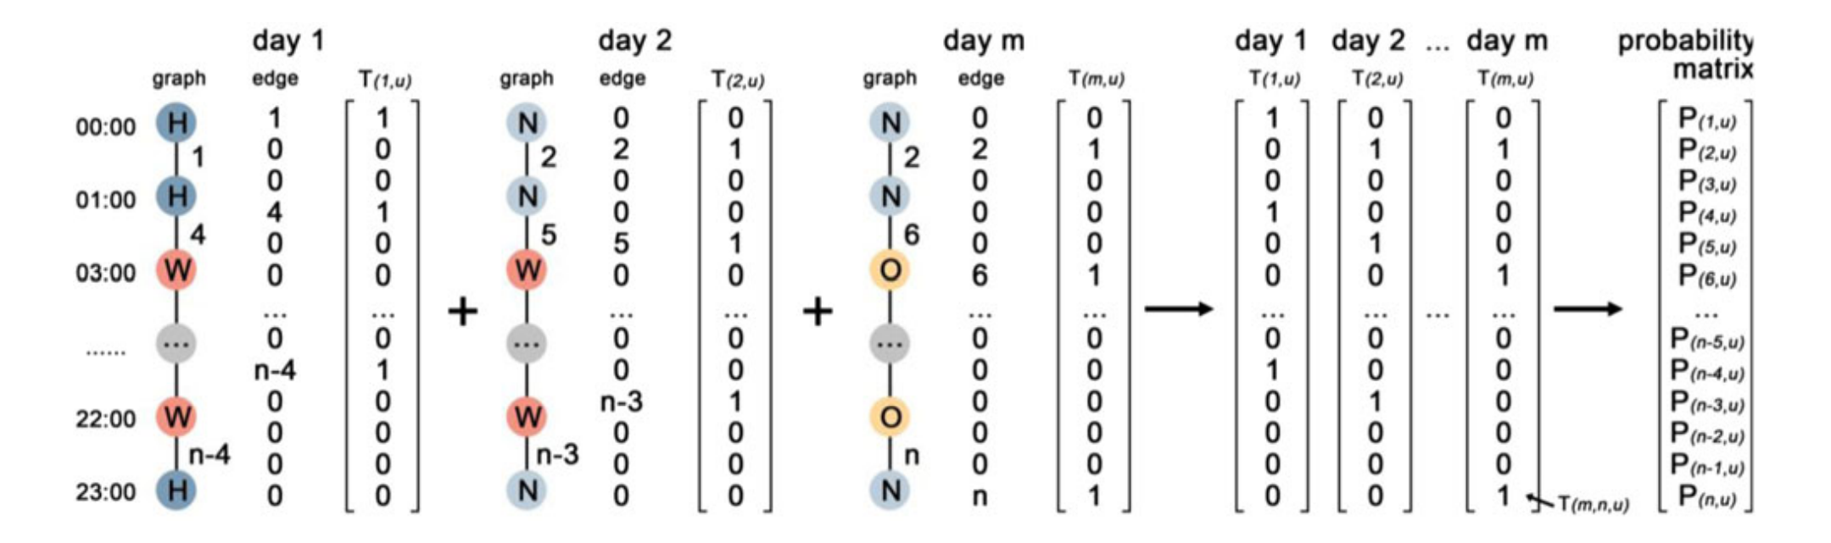

图 8 T-A矩阵构建

（2）结构约束的NMF和Meta-Graph空间

在处理包含大量用户的生活模式数据时，采用了一种基于概率T-A矩阵的方法来构建和表示数据。这里，T-A矩阵P是一个集合，包含了每个用户的平均概率矩阵 $p_{average u}$，其中Nn是支持图中边的数量，Nu是用户总数。研究可以创建一个总的T-A矩阵来表示整个用户群体的生活模式图。通过矩阵分解技术，研究可以将这些图映射到一个矩阵空间中，从而在这个空间内进行有效的聚类分析。

使用M来表示这个映射后的矩阵空间，并利用非负矩阵分解（NMF）来确定M的基础，这是一个自然的选择，因为生活模式数据中的边和概率值都是非负的。NMF的优势在于它不要求矩阵的正交性，使其能够适应更广泛的矩阵流形，并且NMF得到的基础具有实际的物理意义，并称NMF映射后的矩阵空间为metagraph空间，其中映射函数和基础构成了metagraph的框架。

通过NMF，将总T-A矩阵分解为 $T_{Nn×Nu}$ = $W_{Nn×k}$ × $H_{k×Nu}$。在这个分解中，W矩阵的列代表metagraph，而H矩阵的列则包含了每个用户在metagraph空间中的坐标。这样，每个个体图都可以在metagraph空间中找到其对应的点，而这个点的坐标由H矩阵中的系数确定。metagraph的起点是一个没有任何边的空图，它提供了一个从原始数据到聚类分析的清晰路径。如图9所示，这个过程将复杂的生活模式数据转换为易于处理的图结构，并进一步简化了数据表示。

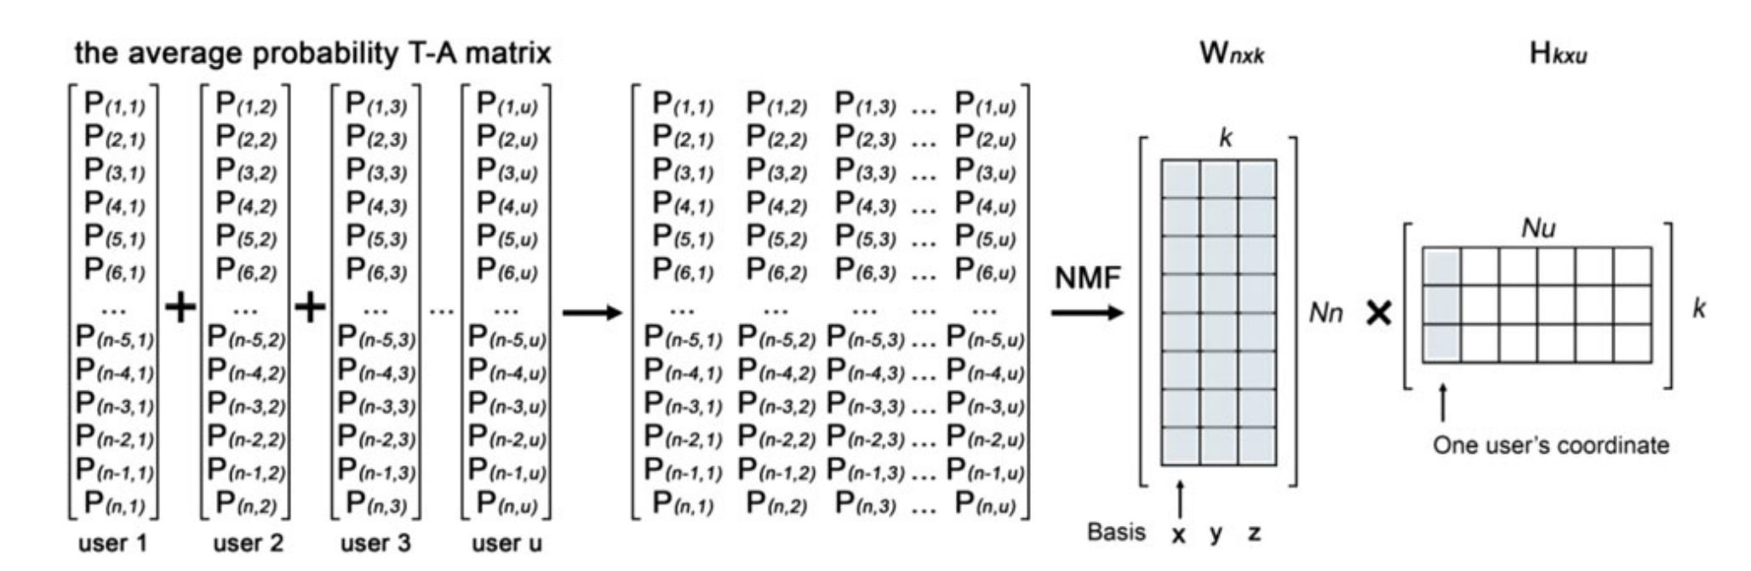

图 9 基于TA矩阵的NMF分解

图10展示了根据上海手机数据提取的活动模式表，其中每一行代表一个个体的活动模式，同时对于每个虚拟个体都记录了其生成的虚拟信息。

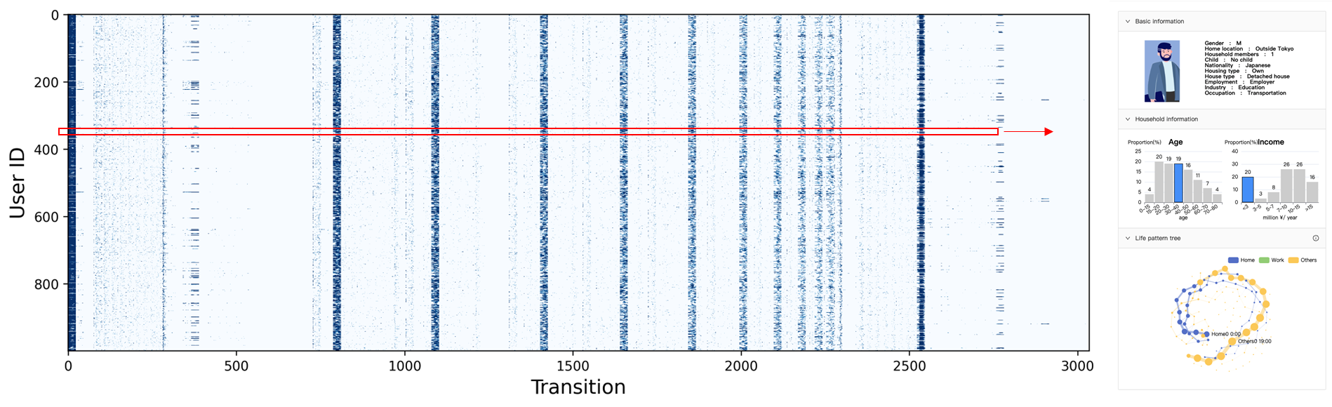

图 10 上海手机数据中提取的活动模式表

# 轨迹数据生成算法

## 生成算法模型整体框架

轨迹生成技术路线如图11所示，本研究旨在利用云瞰MR数据和联通手机信令数据，构建个体出行轨迹生成模型，并结合车辆充电需求预测模型，为城市交通规划和电动车充电基础设施规划提供支持。该研究的技术路线包括城市规模个体轨迹生成模型和城市规模电动汽车多智能体仿真模型两个主要板块。

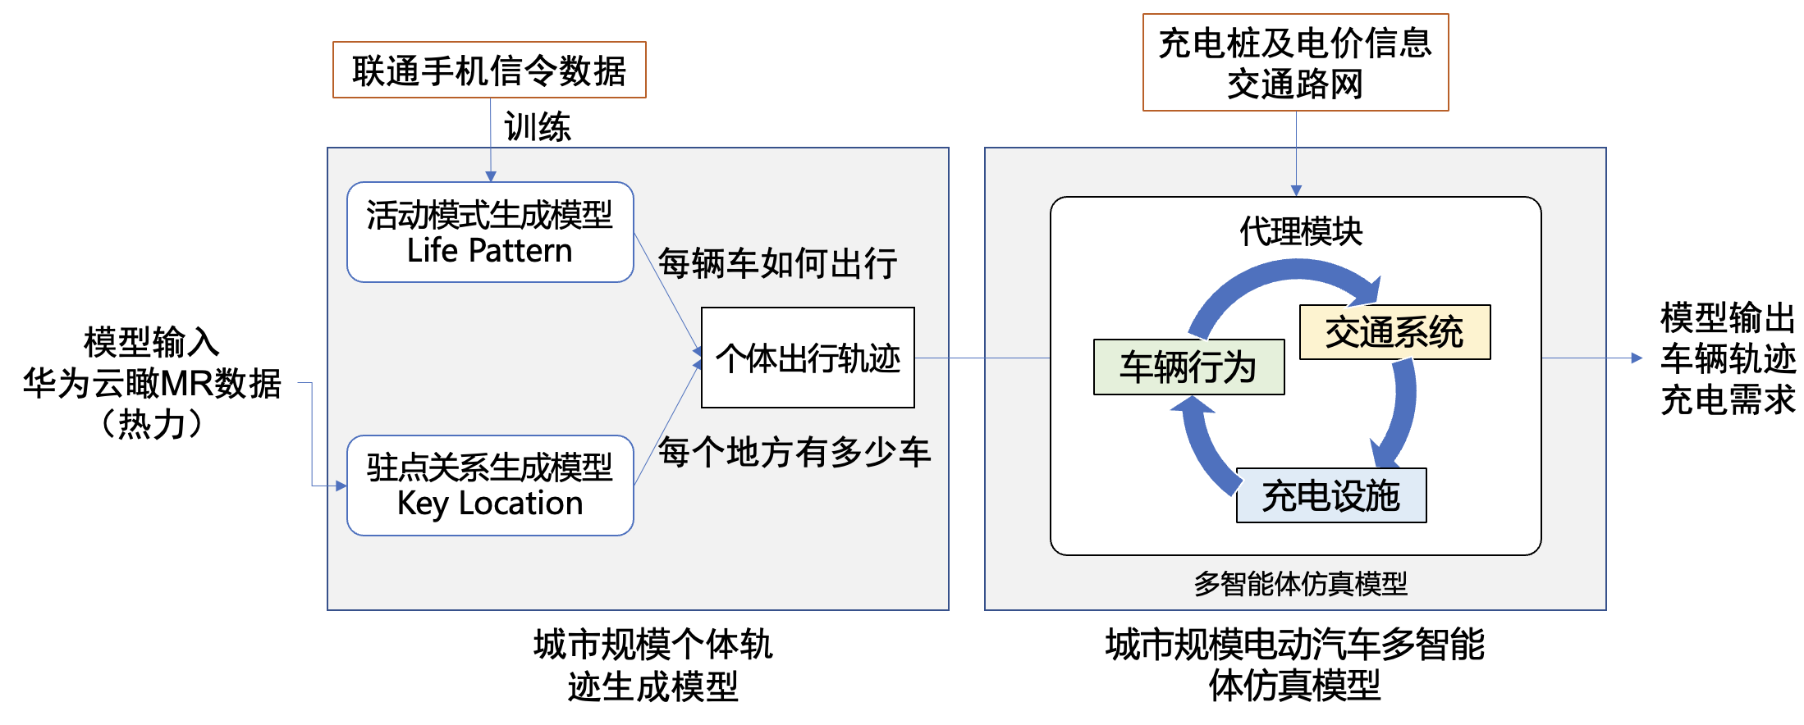

图 11 轨迹生成技术路线图

首先，本研究致力于构建一个创新的个体出行轨迹生成模型。该模型融合了驻点生成模型和活动模式生成模型两大子模块，通过智能数据挖掘技术，对城市中个体的活动模式进行深入挖掘。具体而言，本研究首先利用驻点生成模型将时间分段划分为家庭、工作和其他活动，并运用辐射模型计算不同地点间的联合分布关系。而活动模式生成模型则通过联通手机信令的数据建模个体在不同时间段内的行为模式转移，将个体活动划分为工作、家庭等不同类型，从而为后续车辆行为预测提供基础数据支持。

其次，设计了一个车辆充电需求预测模型，采用了Agent-Based Model（ABM）方法。该模型包括车辆代理和充电站代理两大主体，通过智能算法优化车辆的出行和充电决策，结合充电桩布局和电价信息，为城市电动车的充电需求提供精准预测。同时，代理模型根据车辆充电需求和交通路网情况，灵活调整充电决策；同时统计充电站代理的订单数据，用于优化充电站的运营策略，最大程度地满足城市电动车的充电需求。

通过该技术路线，本研究将能够深度挖掘大数据资源，为城市交通管理和电动车充电基础设施规划提供科学决策支持，推动城市交通运输智能化和可持续发展。未来，将进一步优化模型算法，提高预测精度和实时性，为城市交通和能源管理提供更高效、更智能的解决方案。

## 关键位置生成算法

### 居住、工作、其他地单一分布回归

研究首先收集了上海和北京城市内栅格小时级的热力变化数据，这些数据反映了城市不同区域的活动水平和人流密度。然后，对数据进行了预处理，包括数据清洗、缺失值处理和特征工程，以确保数据的质量和可用性。

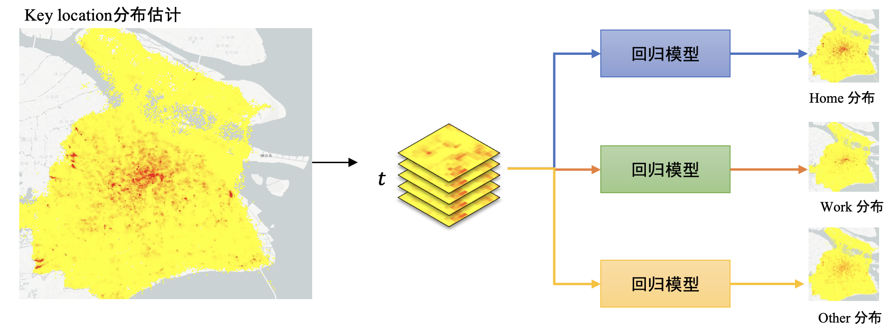

图 12居住、工作、其他地单一分布回归

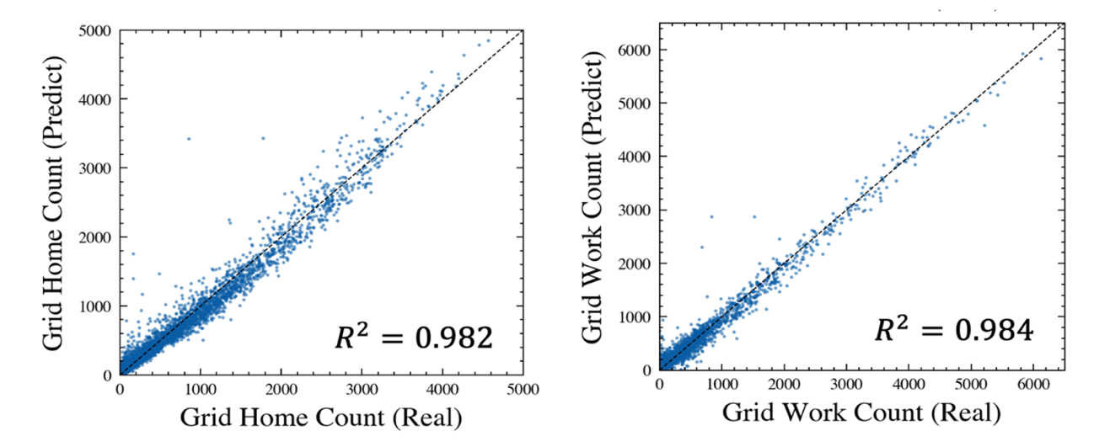如图12所示，在建立回归模型之前，研究选择了一组合适的特征来描述居住、工作和其他地的分布情况。包括栅格的地理位置、小时级的人口密度等时空特征。综合评估了多种回归模型，包括线性回归、决策树回归、随机森林回归、图神经网络模型等。根据数据特点和建模需求，最后选择了线性回归模型。

图 13 居住、工作、其他地单一分布回归结果

根据研究对上海小时级栅格热力数据的分析，搭建了一个线性回归模型，旨在预测居民的居住地和工作地的分布情况。经过模型训练和评估，得到模型的预测值与实际观测值之间的平均差异结果如上图13。对于居住地的预测RMSE（均方根误差）为 8.15，R²（确定系数）为 0.982，表示模型对居住地分布的方差解释程度较高；对于工作地的预测RMSE为 6.67，R² 为 0.984，表示模型对工作地分布的方差解释程度也较高。回归模型系数如下图14。

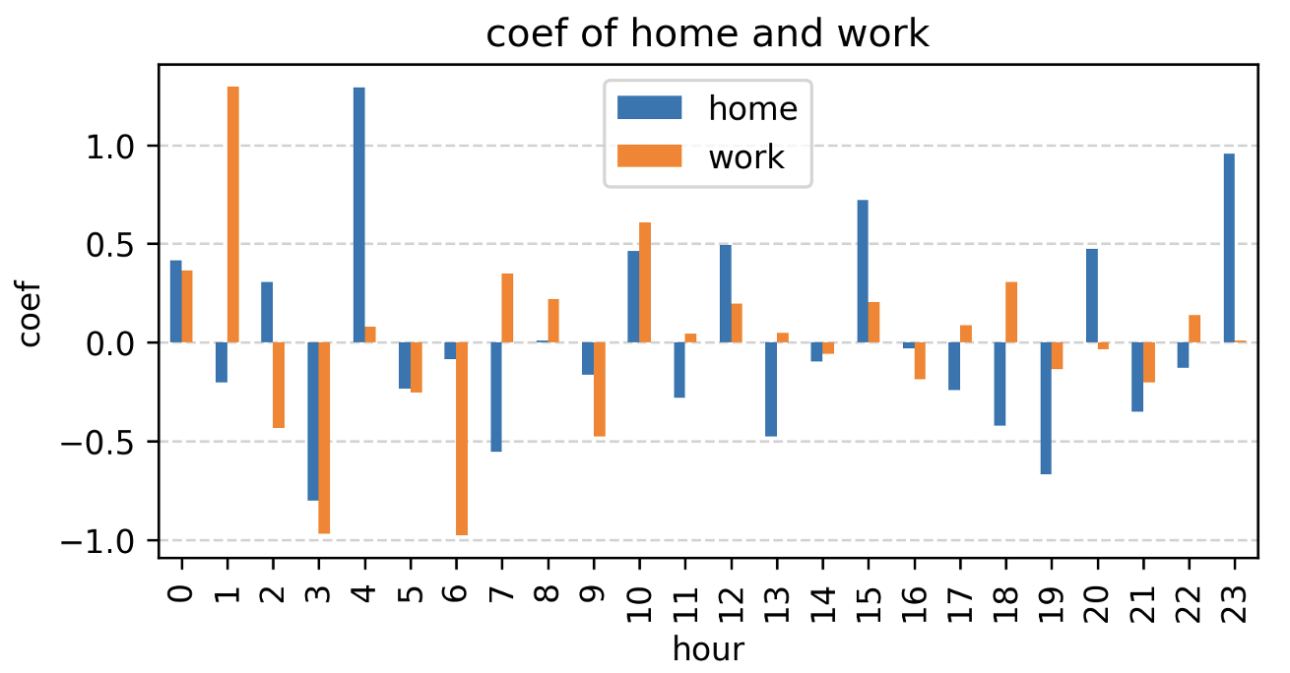

图 14 模型对居住地、工作地分布的方差解释程度

综合而言，研究构建的线性回归模型在预测上海居民的居住地和工作地分布方面表现出了良好的效果。这一模型对数据的拟合程度较高，预测值与实际观测值之间的误差较小，且对于目标变量的方差解释较为准确。这些结果为项目进一步深入了解城市人口流动和分布提供了有价值的参考，也为城市规划和资源配置提供了数据支持。

### 居住、工作、其他地的联合分布估计：辐射模型

（1）辐射模型的基本原理

辐射模型是一种用于描述人口流动和交通流量的数学模型，其基本原理源自于牛顿引力定律的类比。该模型在描述城市之间的人口流动和交通流量方面具有广泛的应用，能够有效预测人口迁移、货物运输量、城市间通话量以及国家之间的双边贸易流量等。其核心思想是基于机会的原则，即人口或经济活动的流动受到目的地的吸引力和出发地之间的距离的影响。辐射模型的关键在于它能够通过人口密度来预测通勤和运输模式，即使在没有系统收集此类数据的地区也能应用，因为它仅依赖于人口密度，而全球的人口密度是可以相对准确估计的。辐射模型的核心在于捕捉个体的局部移动决策，从而推导出通勤和流动性的通量。该模型假设个体在选择通勤目的地时，会考虑周围地区的就业机会。

基本原理包括：

出行机会：辐射模型假设人口流动的发生取决于出发地和目的地之间的机会。这些机会可以是工作、教育、购物等各种活动，其吸引力由目的地的特性决定；距离衰减：辐射模型认为，距离越远的目的地对人口流动的吸引力越小。这体现了出行成本随距离增加而增加的观念，即人们更倾向于选择距离较近的目的地；人口重力模型：辐射模型与重力模型有相似之处，但其侧重点在于描述城市之间的人口流动。根据人口流动的大小和目的地的吸引力，可以预测不同城市之间的人口流量；参数化模型：辐射模型被介绍为一个基于第一原理的建模框架，它能够克服重力定律的已知局限性。该模型不需要依赖于特定数量的可调参数，而是通过考虑人口分布信息来预测通勤和移动流量。

辐射模型的基本公式可以表示为：

$$F_{HW}(i,j)=F_{i}\frac{F_{H}(i)F_{W}(j)}{(F_{H}(i)+s_{ij})(F_{H}(i)+F_{W}(j)+s_{ij})}$$

$$F_{i}=F_{H}(i)\frac{\sum_{j}{ }F_{W}(j)}{\sum_{i}{ }F_{H}(i)}$$

其中 $F_{HW}(i,j)$ 表示从家庭位置 $i$ 到工作位置 $j$ 的通勤流量。 $F_{i}$ 表示在位置 $i$ 的人数需要通勤上班。在这些方程中， $s_{ij}$ 表示以 $i$ 为中心、半径为 $r_{ij}$ ​ 的圆形区域内的就业机会总数，但不包括 $i$ 和 $j$ 的机会。辐射模型的基本假设是人口流动量或交通流量与出发地和目的地的吸引力成正比，但随着距离的增加而减少。这一公式描述了这种基本关系，并通过可调参数和距离衰减函数来进行调节。

总的来说，辐射模型通过考虑目的地的吸引力和距离的影响，描述了城市内人口流动的基本原理。这种模型在城市规划、交通管理等领域具有重要的应用价值，可以帮助预测和优化城市内的人口流动和交通流量。

（2）出行时间的提取方法

在项目中，为了估计栅格之间的出行时间，采用了两种方式：驾车和公交。

1. 公交出行时间提取方法

a.使用高德地图 API 请求生成一个以给定经纬度为中心、指定时间范围内的公交可达区域数据。如下图14， $r_{ij}$-通过高德地图等时圈获取。

b. 解析 API 返回的数据，并转换为 GeoDataFrame 格式。

c.将生成的公交可达区域数据与栅格数据进行空间叠加，并计算出每个栅格的最小出行时间。

d.将栅格之间的最小出行时间数据存储为 CSV 文件。

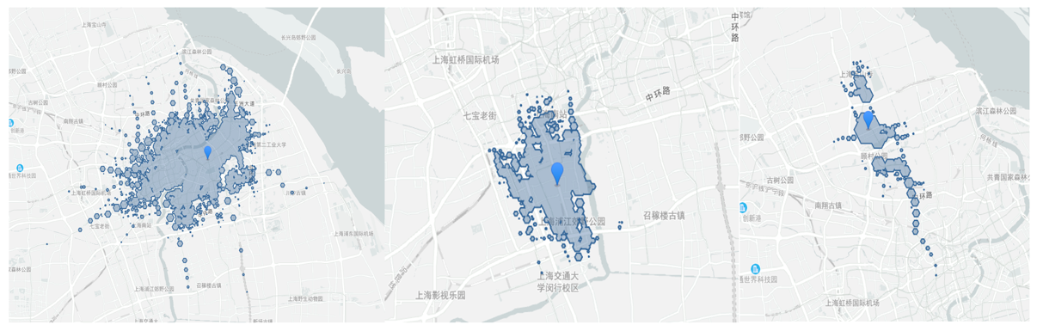

图 15 获取等时圈

1. 驾车出行时间提取方法：

a.使用 Mapbox API 请求生成一个以给定经纬度为中心、指定时间范围内的等时圈数据。

b.解析 API 返回的数据，并转换为 GeoDataFrame 格式。

c.将生成的等时圈数据存储为 GeoJSON 文件。

这些提取出的出行时间数据可以作为辐射模型的输入，用于估计栅格之间的出行流量和联合分布。

（3）联合分布的计算方法

从热力数据估计各栅格的家庭、工作和其他地点人数：首先，读取热力数据，将经纬度转换为栅格，并对栅格数据进行处理，形成栅格-时间-人数的三维表格。利用回归模型系数和栅格间出行时间，然后估计各栅格的家庭、工作和其他地点的人数。

辐射模型估算各栅格间的联合分布：在函数heatmap_to_jointprob中，通过辐射模型，估算出家庭和工作、家庭和其他、工作和其他地点之间的出行概率。辐射模型的计算过程涉及到家庭和工作、家庭和其他、工作和其他地点之间的距离计算，以及根据距离和人数计算出各种出行概率。

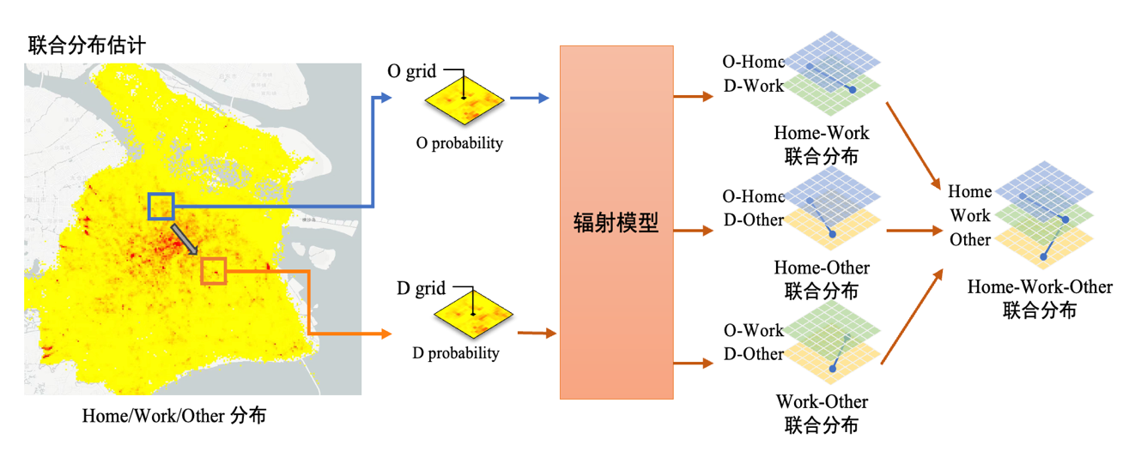

图 16 辐射模型获取联合分布

①通过将热力图数据与给定的系数矩阵进行点乘，估算出每个栅格的“home”、“work”和“other”计数，并将其存储在一个 DataFrame 中。

②将栅格索引添加到计数 DataFrame 中。

③将每个栅格的计数数据分为三个子 DataFrame，分别表示工作计数、居家计数和其他计数，并过滤掉计数为零的栅格。

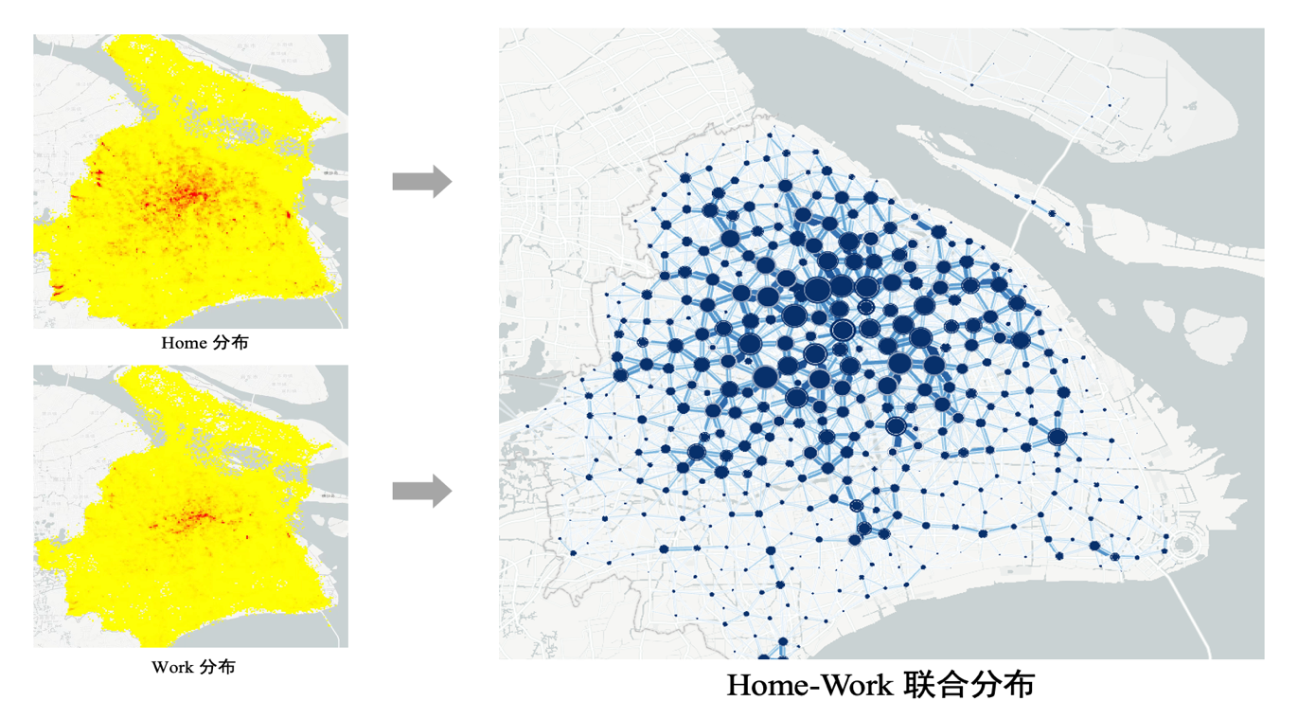

图 17 Home-Work联合分布

进行辐射模型估算联合分布。如上图17 ，计算Home和Work栅格之间的联合分布，然后计算Home和Other栅格之间的联合分布，最后计算Work和Other栅格之间的联合分布。在计算这些联合分布时，调用了一个名为 radiation 的函数，该函数用于计算栅格之间的辐射模型。在每种情况下，还对结果进行了一些过滤，以排除自己与自己的情况。

结果如图18，可视化给定一个Home（蓝色小圆点）和Work（黄色小圆点）后Other（红/黄色栅格）的分布概率情况。

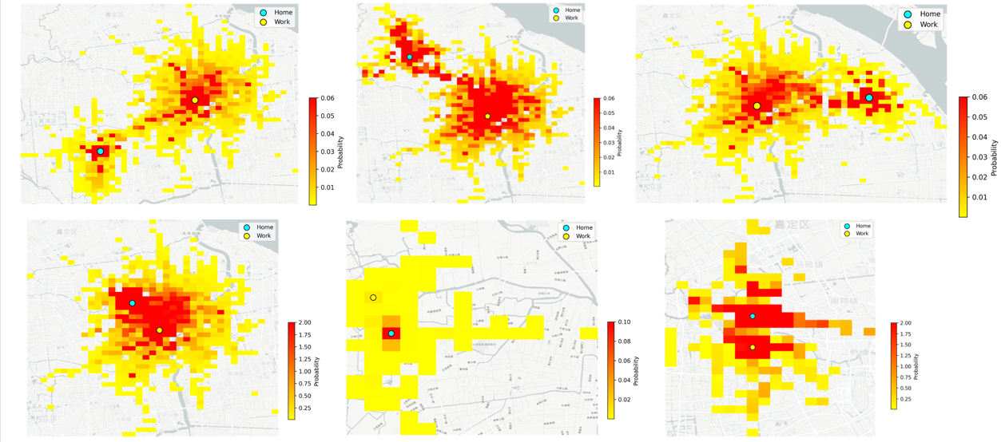

图 18 Home、Work、Other分布概率

### 个体关键位置生成算法

生成关键点位置：最后，通过函数generate_key_locs，这个函数的输入是一系列数据框,其中包括了家庭、工作、其他地点以及家庭-工作、家庭-其他、工作-其他地点的联合分布，生成关键点位置。

（1）辅助函数定义：

choose_loc_single(prob_df)：这个函数用于从单个栅格的概率分布中进行采样，返回一个栅格位置。

choose_loc_joint(prob_df)：这个函数用于从联合分布中进行联合采样，返回一个栅格位置。

（2）生成关键点位置：

首先，函数从给定的家庭栅格概率分布中采样一个家庭栅格 H_0。

接着，从家庭栅格 H_0 对应的联合分布中采样一个家庭栅格到其他地点的出行 H_1，以及另外三个类似的出行 H_2、H_3 和 H_4。

类似地，从家庭栅格 H_0 对应的联合分布中采样一个工作栅格到其他地点的出行 W_0 到 W_4。

再从家庭到其他地点和工作到其他地点的联合分布中分别采样两个其他地点 O_0 到 O_9。

采样完成后，生成了一系列关键点的位置。

（3）位置处理：

采样的栅格位置是以字符串形式表示的，如 "x,y"。函数将这些字符串拆分为经度和纬度，并将它们转换为实际的经纬度坐标。

将实际的经纬度坐标进行随机扰动，以模拟实际情况中的位置变化。

（4） 返回结果：

生成的关键点位置被整理成一个 JSON 格式的数据，并作为函数的返回值。

这个函数的主要目标是根据估算的联合分布生成关键点位置。这些关键点位置可以用于进一步的出行模拟和分析，例如模拟个体在城市中的行动轨迹或评估不同区域之间的通勤情况。

* 1. **轨迹生成算法**

### 算法基本原理

计算状态转移概率：首先，根据输入的生活模式数据 lifepattern_i，将其分组并计算每个状态转移到其他状态的概率。这一步通过 getprob 函数来实现，它会计算每个状态转移的概率，并返回一个包含状态和相应概率的数组。

调整概率：对于工作日和非工作日，可能存在不同的状态转移倾向。因此，需要对转移概率进行调整，以便更好地模拟实际情况。这一步通过 p_adjust 函数来实现。

构建马尔科夫链：将转移概率整合成一个马尔科夫链。在每个时间步骤内，根据当前状态和时间，从马尔科夫链中选择下一个状态。如果当前状态和时间对在预先计算的字典中，则根据转移概率选择下一个状态。如果当前状态和时间对不在字典中，则随机选择下一个状态。这一过程模拟了一个基于概率的状态转移模型。

生成轨迹数据：使用上述方法生成一系列状态，然后根据这些状态和对应的时间信息生成轨迹数据。根据需求，可以选择返回一个包含轨迹数据的 DataFrame 或矩阵。

合并关键位置信息：最后，将生成的轨迹数据与关键位置信息进行合并，以便后续分析或应用。

整个流程通过一个 generate_seq 函数来实现，它接受生活模式数据、生成轨迹的天数等参数，并返回生成的轨迹数据。

### 轨迹生成输入数据

lifepattern 数据集包含了个体的活动模式信息，包括活动类型、发生时间以及活动次数等；H_prob 数据集包含了出发地格子中不同活动类型的发生次数信息；HO_prob 数据集则包含了从出发地到目的地之间移动的概率或权重信息，其中包括出发地和目的地的经纬度信息。

（1）H_prob.csv:

grid: 格子的标识符，可能表示某个区域或位置

count: 在给定格子中发生的事件或活动的数量

（2） HO_prob.csv:

hgrid: 出发地格子的标识符

hlon: 出发地经度

hlat: 出发地纬度

ogrid: 目的地格子的标识符

olon: 目的地经度

olat: 目的地纬度

T_ij: 在出发地到目的地之间移动的概率或权重

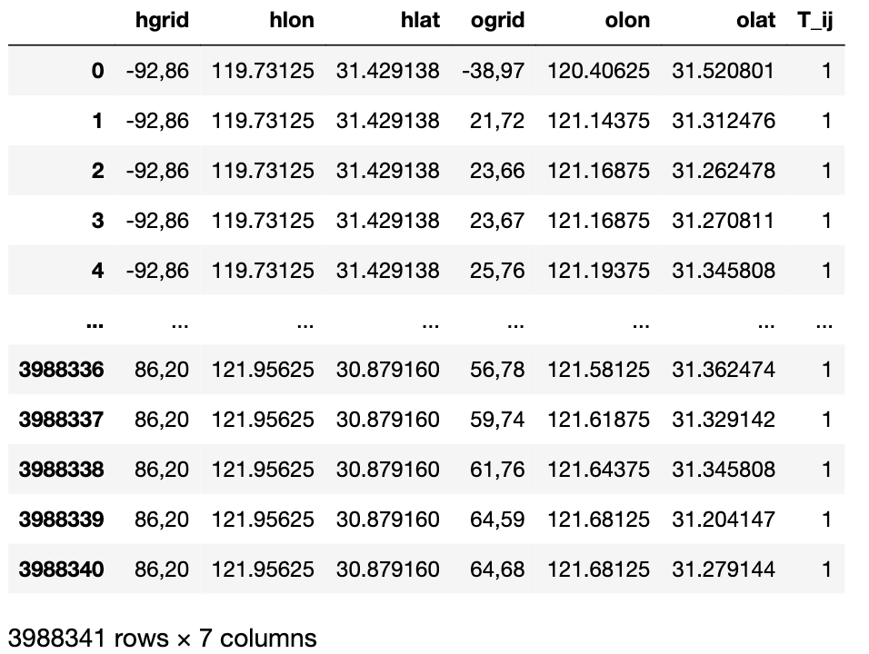

图 19 HO_prob.csv内容示意

（3）lifepattern.csv:

reindex: 生活模式的索引或标识符

type: 生活模式的类型，通常表示个体的活动类型

hour: 活动发生的小时数

count: 在给定小时内此类型活动发生的次数

otype: 出发地点的类型

dtype: 目的地点的类型Top of Form

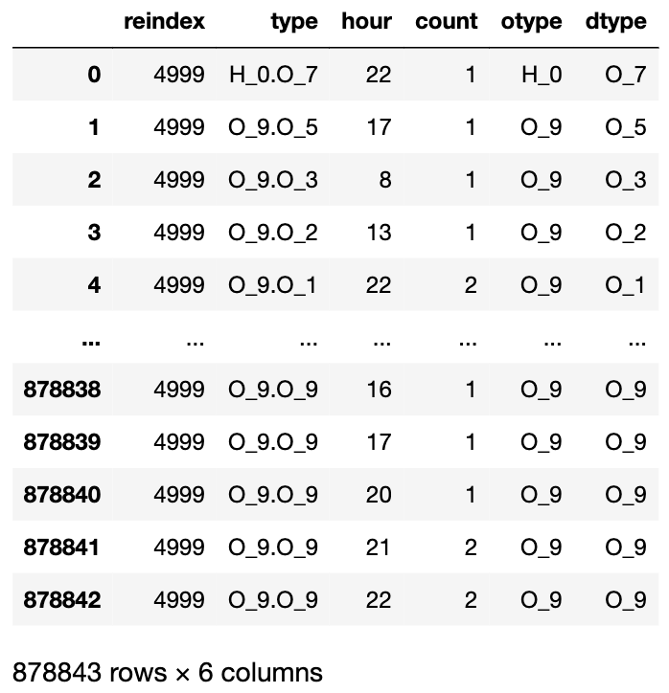

图 20 Lifepattern结果示意

### 算法具体实现

首先，通过导入必要的库，包括 pandas、numpy、geopandas 和 transbigdata 库，以及自定义的一些工具库。然后，使用 generate_key_locs 函数根据共同分布生成关键点位置。接着，从文件中读取生活模式数据和关键位置数据，其中生活模式数据包含个体的活动类型、活动发生的小时数、活动发生的次数等信息，关键位置数据则包含不同类型位置的概率分布信息。

在轨迹生成方面，首先定义了一个名为 轨迹生成函数。该函数根据生活模式数据和关键位置数据生成轨迹数据，它接受天数和随机种子作为参数，并利用生活模式数据和关键位置数据生成轨迹数据。

首先，根据随机种子确保每次生成的轨迹独立；接着，通过选择随机样本并根据其生活模式调用轨迹序列生成函数根据给定的生活模式数据和天数生成轨迹序列。

其次检查当前小时和当前状态是否在预先计算的轨迹模式字典中。 如果是，说明在先前的数据处理中已经计算过当前状态的转移概率。获取当前小时和当前状态对应的转移概率。 如果在字典中找到了对应的键值，则获取当前状态的转移概率。调整概率。 如果是工作日，则对工作状态的转移概率进行调整。调整后的概率是为了模拟在工作日和非工作日人们状态转移的不同倾向。根据调整后的概率进行随机选择，确定下一个状态。 通过随机选择的方式，根据调整后的状态转移概率，确定下一个状态。

如果当前小时和当前状态不在预先计算的轨迹模式字典中，则说明没有预先计算过当前状态的转移概率，此时需要进行随机选择。进一步检查当前小时是否在预先计算的按小时分组的轨迹模式字典中。 如果当前小时也不在其中，则说明当前小时没有预先计算过任何状态的转移概率。默认选择初始状态作为下一个状态。 如果当前小时在中找不到，则默认选择初始状态作为下一个状态，以保证轨迹生成的连续性和完整性。最后将生成的轨迹序列返回，包括轨迹的时间、类型等信息。

然后，生成关键位置数据，并将其与轨迹序列合并，以添加每个位置的经纬度信息，并返回包含完整轨迹信息的数据。进一步地，在并行生成多个轨迹方面，该算法使用并行处理方式生成多个轨迹数据，设置了生成轨迹的数量 N 和天数 days。最后重新标识轨迹，为每个轨迹添加唯一的用户标识符，将轨迹与用户关联起来，并将生成的多个轨迹数据合并，并保存为 CSV 文件（如下表轨迹生成序列展示了用户4的部分生成轨迹）。

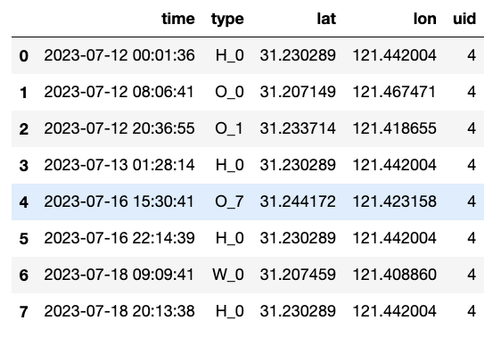

图 21 轨迹生成序列示意

下图22是从生成的轨迹序列中抽样并进行可视化。从2023年7月12日到2023年7月18日生成轨迹序列的可视化图：

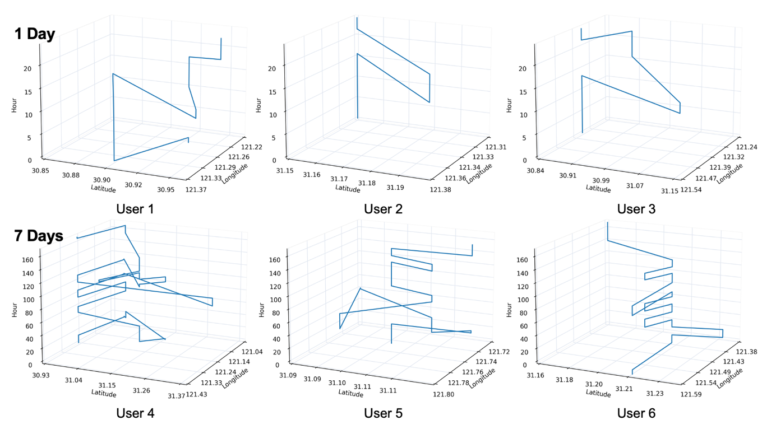

图 22 轨迹生成序列

# 轨迹数据生成案例与精度验证

## 实验数据与研究区域

在本研究中，选取了上海作为研究区域。使用匿名手机轨迹数据。上海的数据集涵盖了超过2700万用户的数据，每天产生约8000万条记录，时间跨度为2022年6月至8月每条数据记录都包含了加密的用户ID、信号事件发生的时间戳以及连接的基站ID等详细信息。

实验目标是验证提出的方法框架在处理上海轨迹数据时的有效性。利用上海的轨迹数据训练模型，并生成了相应的虚拟轨迹。通过对原始数据的分析，研究提取了关键位置信息，如家庭、工作地点和其他活动场所的分布情况，并建立了一个详尽的生活模式数据库。基于这些信息，生成了上海的模拟轨迹。

## 轨迹生成结果

图23全面展示了生成的轨迹数据，揭示了城市环境中个体和集体流动性模式。

在图23(a)中，研究呈现了10000名用户的GPS位置分布图，它不仅捕捉到了空间活动，还突出了那些通常与居住、商业或工业区域密集相关的高密度地带。这种空间分布对于理解活动如何在城市中扩散以及个体如何与城市环境互动至关重要。

接着，图23(b)展示了100名用户在一周内的出行起讫点（OD）模式，展现了个体间出行行为的多样性。这一分析揭示了城市流动性的复杂性，每个人的行动轨迹都展示着他们日常生活的行为和与城市间的互动。

进一步地，图23(c)详细展示了4名居民在7天内的OD分布，凸显了居民生活模式的多样性。OD映射形成的多边形图案代表了每个人的活动空间，包括他们的家、工作地点和其他常去的地方。这种多边形的视觉呈现是对生命模式概念的图形化表达，强调了个体在城市生活中的移动规律和可预测性。

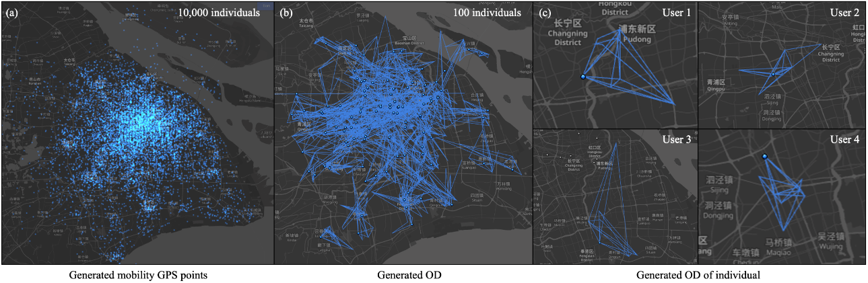

图 23 移动轨迹生成结果

从微观视角来看，生成的结果反映了个体独特的生活模式，他们在家庭、工作场所和其他目的地之间按个人的日常习惯和偏好进行移动。这些生活模式通过OD多边形得以显现，为个体与城市的日常互动提供了直观的视觉表现。在宏观层面，所有生成轨迹的综合数据与上海实际的城市活动模式高度吻合。数据呈现出市中心活动的集中和向郊区的扩散，映射了现实世界中城市扩张和中心化的真实动态。生成的流动性模式与现实世界的观察结果之间的高度一致性，证明了本研究的模型在捕捉城市流动性本质方面的有效性，无论是个体的日常移动还是集体行为的宏观模式。

## 精度验证

为了评估生成的流动性轨迹的准确性和真实性，进行了与实际流动性数据的详细比较。这一过程包括将生成的流动性数据聚合到1km x 1km的网格单元中，然后比较这些单元内的人口密度和起讫点（OD）流量。然而，必须承认实际世界流动性数据中存在的自然波动。例如，如果对不同的30,000名个体在特定网格单元中的活动进行抽样，将不会得到完全相同的数字，这是由于人类移动模式的固有变异性。

为了在相同标准下进行公平比较，本研究虚拟地抽样了30,000名用户（生成组），并从实际流动性数据中进行了两次随机抽样，每次也抽取30,000名用户（真实组A和真实组B）。通过将这些样本聚合到网格单元中，可以直接比较结果。

图23(a)中的散点图展示了生成组与真实组A之间24小时网格热图的比较，每个点代表特定时间网格的人口计数。整体高度相关（ $r^{2}$ = 0.8922）表明生成数据与真实数据之间存在强烈的相似性。同样，图23(b)比较了真实组A与真实组B，显示了 $r^{2}$ 值为0.8864。点的分布表明，本研究构建的模型生成的人口热图与实际人口非常接近，证明了该方法在城市网格内展示实际人口分布方面的有效性。

此外，本研究还比较了基于网格的OD模式，如图24所示，每个点代表给定时间生成组与真实组A之间网格的OD对计数，得到了高度相关（$r^{2}$ = 0.8527）。图(b)中真实组A与真实组B之间的比较得出了 $r^{2}$ 值为0.8933。然而，观察到生成的人口OD略低于实际OD，这可能是因为研究框架可能错过了一些短时和短距离的旅行。这种限制是因为本研究采用的方法每小时只捕捉一个停留地点，因此在发生多个短途旅行时，每小时只描绘一个OD出行。

这些比较结果验证了本研究构建的模型生成的轨迹数据在反映城市环境中个体和集体流动性模式方面的准确性和实用性，同时也指出了模型在捕捉更细微流动性行为方面的潜在改进空间。

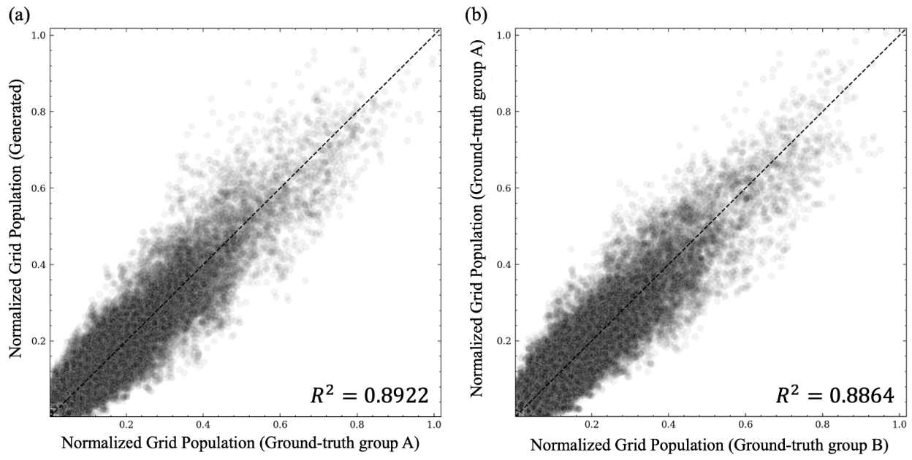

图 24 移动轨迹生成网格级人口聚合结果对比

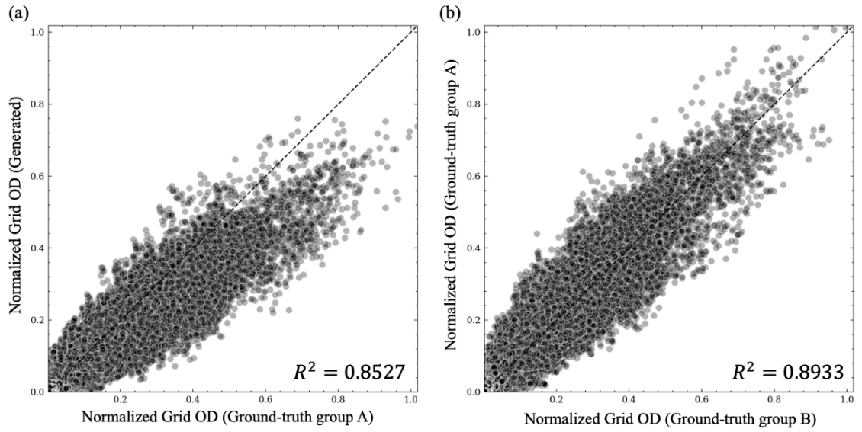

图 25 移动轨迹生成网格OD级聚合结果对比

最后，通过对仿真结果与真实结果进行比较来对仿真模型进行验证。选用MAPE指标进行计算，衡量仿真结果与真实结果间的差异，并选用订单数这一指标进行衡量。订单数能够较好地反映充电桩的充电需求，并从站点小时级订单数、站点总订单数、城市级订单数、高速公路级订单数等多维度地进行精度的比较，评估仿真结果，衡量仿真结果的趋势与真实结果趋势的一致性，Mape的计算公式如下：

$$MAPE=\frac{1}{m}\sum_{i=1}^{m}{ }\frac{|f(x_{i})-y_{i}|}{(|y_{i}|)}$$

以站点小时级订单量的mape计算为例， $m$ 代表计算的站点小时级总样本数， $y_{i}$ 代表第 $i$ 个站点的订单数真实结果 , $f(x_{i})$ 代表仿真结果中，第 $i$ 个站点的仿真结果，使用的数据均为归一化后数据。

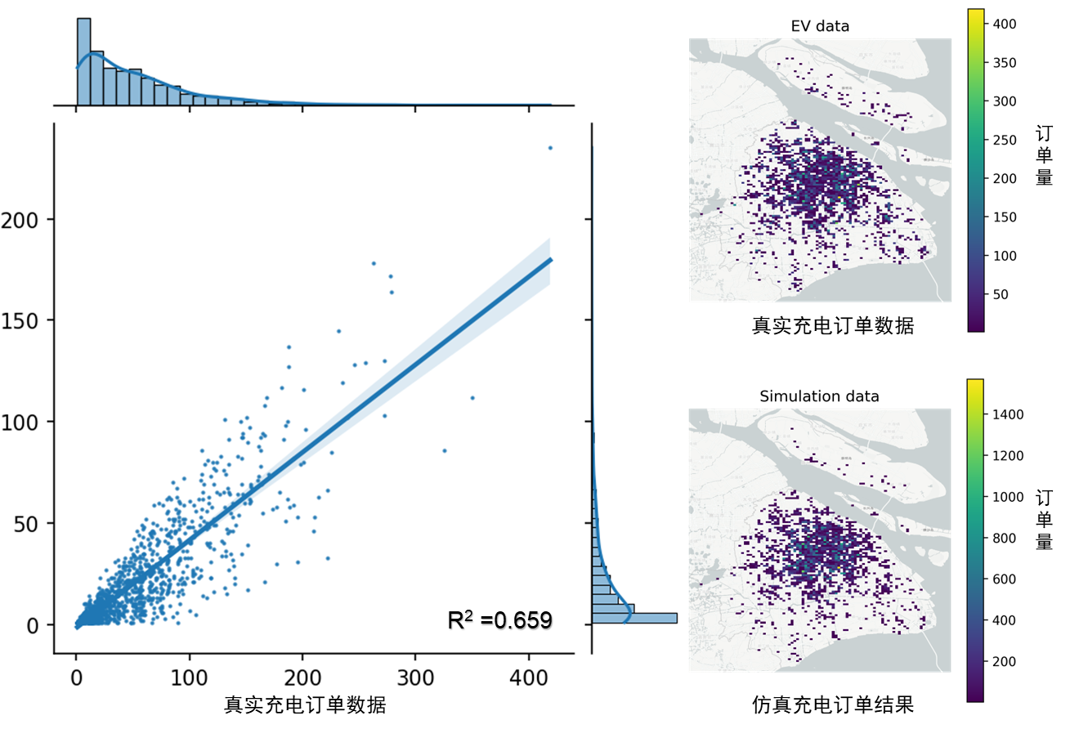

图 26 充电订单仿真结果与真实结果对比

根据结果，在空间分布的对比分析中，仿真模型展现了不同时间粒度上对充电需求预测的准确性，其具体数值如表1所示。通过对比可知，在小时级别对应的预测精度达到71.24%，说明在这一时间尺度上模型的预测性能最佳。15分钟级别的MAPE值略有下降但仍在70%以上，显示了模型在更精细的时间粒度上依然维持了较好的预测稳定性。同时，仿真模型与真实数据的确定系数R²为0.659，这表明模型能够解释大部分真实数据的变异性，但也指出了模型在15分钟级时间粒度上预测精度提升的潜在空间，如图。

表 1 不同统计粒度的仿真精度表

|  |  |  |
| --- | --- | --- |
| 统计粒度 | MAPE | 精度 |
| 站点级 | 18.342% | 81.658% |
| 小时级 | 14.655% | 85.345% |
| 15分钟级 | 18.601% | 81.399% |

另一方面，为了验证仿真模型在具有更确切数据的特定点位的仿真准确性，将仿真结果与EVDATA提供的真实充电需求数据在特定点位AOI内进行了详尽的对比。结果如表2所示。

表 1 与AOI数据对比的不同统计粒度的仿真精度表

|  |  |  |
| --- | --- | --- |
| 统计粒度 | MAPE | 精度 |
| AOI级 | 19.95% | 80.05% |
| 小时级 | 11.27% | 88.73% |
| 15分钟级 | 20.11% | 79.89% |

结果表明，尽管预测误差随着时间粒度的细化而增加，但仿真模型仍保持了较高的预测精度。此外，仿真模型与真实数据的确定系数R²为0.679，揭示了模型与真实数据之间较强的正相关性，暗示模型能够较好地捕捉充电需求的变化趋势。在具体点位分析中，如“上海康城”和“兴业太古汇”，仿真结果与真实结果之间的差异较小，进一步验证了模型的可靠性。

|  |  |  |  |  |
| --- | --- | --- | --- | --- |
| **AOI名称** | **仿真结果**  **（归一化后）** | **EV data 结果（归一化后）** | **仿真结果** | **EV data 结果** |
| 上海康城 | 0.80 | 0.94 | 2536 | 338 |
| 前滩中心 | 0.11 | 0.10 | 351 | 45 |
| 上海绿城 | 0.15 | 0.17 | 501 | 69 |
| 兴业太古汇 | 0.31 | 0.24 | 1008 | 95 |

同时，由于点位较少，且当前模型引入的变量有限，因此报告仍建议通过模型优化、引入更多变量和长期趋势分析来进一步提升模型的预测精度，尤其是在15分钟级时间粒度上还有进一步的提升空间。与AOI订单数对比的可视化结果如图

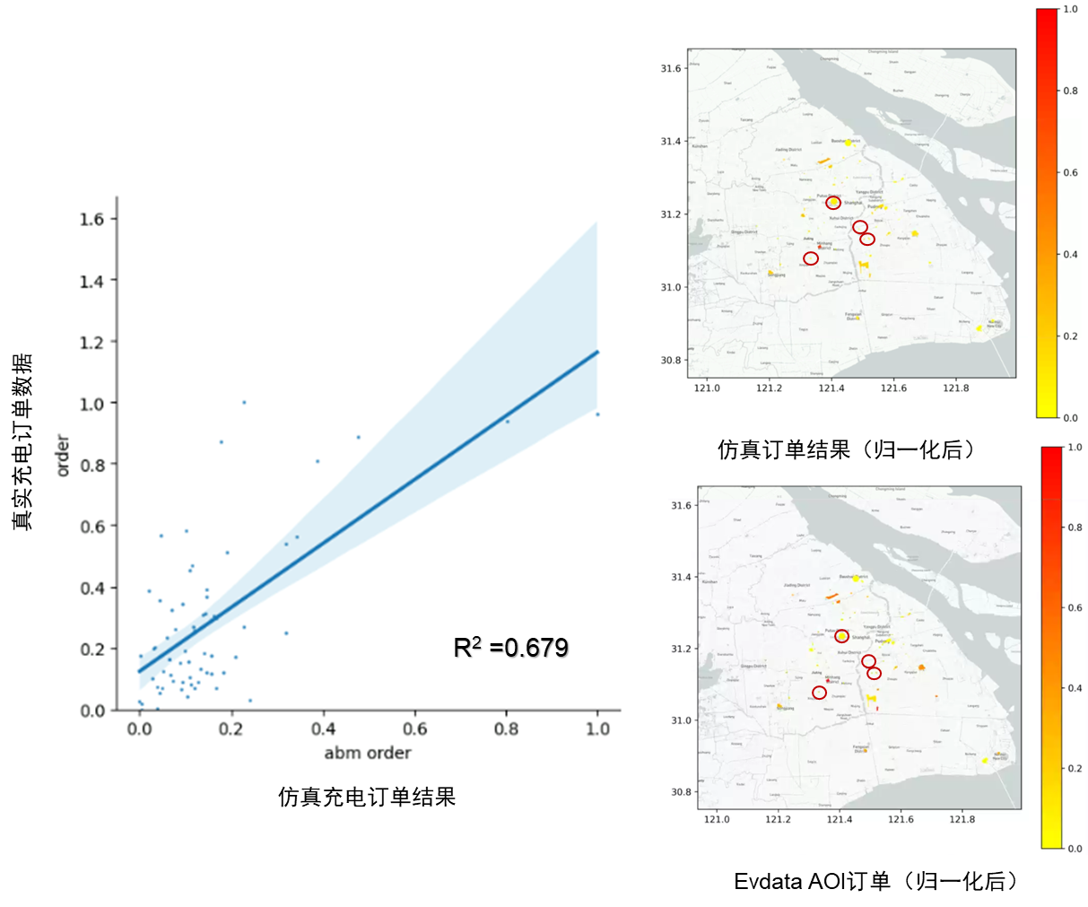

图 27 EVDATA特定点位AOI内充电需求对比验证

# 总结

已有很多研究基于大规模轨迹数据进行生成算法的研究，尽管已有的技术进步为交通需求分析等应用带来了巨大潜力，但仍存在一些亟待解决的问题。首先，长期时空轨迹的预测仍然是一个挑战，目前的研究多集中于基于现有位置信息预测下一个目的地，这种方法在应用范围上存在局限。其次，在实际应用中，尤其是面对复杂的城市环境和多变的交通状况时，大规模城市个体出行预测和交通需求分析的应用还相对有限，处理庞大数据集的能力也面临考验。

为了克服这些挑战，本研究提出了一个整合多源大数据的轨迹预测技术的框架。该框架的目标是精确预测城市人口的时空动态分布以及个体的出行轨迹，进而为关键城区的交通需求提供详尽的预测和深入的分析。通过这种方法，研究旨在为城市交通规划和管理提供实时、细粒度的决策支持，以期在实际应用中取得更好的效果。

首先，本研究通过开发一个的基于生活模式的框架，成功地生成了城市规模的个人层面的时空流动性模式。这一框架不仅综合了关键位置和动态生活模式的概念，还采用了图结构分析等先进计算技术，有效地捕捉了人类流动性的规律性和变异性。通过将上海作为应用案例，模型不仅证明了其能够为大量虚拟用户生成真实感强的移动轨迹，而且还展示了这些生活模式与实际城市流动性动态的高度一致性。

其次， 通过小时级热力数据，建立了线性回归模型来预测居民的居住地和工作地分布。模型表现出色，具有高确定系数和低均方根误差，有效解释了居住地和工作地分布的方差。此外，研究中还应用了辐射模型，一种基于牛顿引力定律的数学模型，用于描述人口流动和交通流量，考虑了目的地吸引力和距离衰减的影响。通过提取公交和驾车出行时间数据，并结合热力数据，研究估算了城市内各栅格的家庭、工作和其他地点人数的联合分布。最后，研究开发了一个算法来生成个体关键位置，这些位置可用于模拟城市中的行动轨迹和评估区域间的通勤情况，为城市规划和资源配置提供了数据支持。

最后，研究提出的轨迹生成算法通过分析个体的生活模式数据，利用状态转移概率和调整概率构建马尔科夫链，模拟个体在城市中的状态转移过程。算法考虑了工作日与非工作日的转移倾向差异，并能生成一系列状态，进而产生轨迹数据。输入数据包括个体活动模式、活动发生次数及出发地到目的地的移动概率信息。算法将生成的轨迹与关键位置信息合并，为城市规划和交通分析提供模拟的个体移动轨迹。

轨迹生成结果表明，模型生成的流动性模式与实际城市活动模式高度吻合，证明了模型在捕捉城市流动性本质方面的有效性。精度验证通过比较生成数据与实际流动性数据的人口密度和起讫点流量，发现两者存在高度相关性，验证了模型的准确性和实用性。

本研究通过整合多源大数据，能够准确预测城市人口的时空动态分布和个体旅行轨迹。生成的轨迹数据通过与实际数据的比较，显示出高度的相关性，验证了模型的有效性。这些轨迹不仅反映了个体的日常行为，还揭示了城市活动的宏观模式，如市中心的活动集中和向郊区的扩散。

本研究的结果对于城市规划、交通管理和政策制定具有深远的影响。通过提供对城市运动复杂动态的深入理解，研究支持了更高效、可持续和响应性强的交通系统设计，促进了智能城市的发展，并为拥堵管理、污染减少和公共卫生改善提供了有针对性的干预措施。此外，这些见解还将指导未来的城市发展战略，确保它们基于实际的流动性需求和模式，从而推动更加宜居、高效和包容的城市环境的建设。

[1] Mohammad Forghani, Farid Karimipour, and Christophe Claramunt. From cellular positioning data to trajectories: Steps towards a more accurate mobility exploration. Transportation Research Part C: Emerging Technologies, 117:102666, 2020.

[2] Elvira Ismagilova, Laurie Hughes, Nripendra P Rana, and Yogesh K Dwivedi. Security, privacy and risks within smart cities: Literature review and development of a smart city interaction framework. Information Systems Frontiers, pages 1–22, 2022.

[3] Mohammadhossein Ghahramani, MengChu Zhou, and Gang Wang. Urban sensing based on mobile phone data:Approaches, applications, and challenges. IEEE/CAA Journal of Automatica Sinica, 7(3):627–637, 2020.

[4] Mofeng Yang, Weiyu Luo, Mohammad Ashoori, Jina Mahmoudi, Chenfeng Xiong, Jiawei Lu, Guangchen Zhao, Saeed Saleh Namadi, Songhua Hu, Aliakbar Kabiri, et al. Big-data driven framework to estimate vehicle volume based on mobile device location data. Transportation research record, 2678(2):352–365, 2024.

[5] Biao Yin and Fabien Leurent. What are the multimodal patterns of individual mobility at the day level in the paris region? a two-stage data-driven approach based on the 2018 household travel survey. Transportation,50(4):1497–1526, 2023.

[6] Yuqiao Huang, Linjie Gao, Anning Ni, and Xiaoning Liu. Analysis of travel mode choice and trip chain pattern relationships based on multi-day gps data: A case study in shanghai, china. Journal of transport geography, 93:103070, 2021.

[7] Jinzhou Cao, Qingquan Li, Wei Tu, Qili Gao, Rui Cao,and Chen Zhong. Resolving urban mobility networks from individual travel graphs using massive-scale mobile phone tracking data. Cities, 110:103077, 2021.

[8]Lidbe, A., Adanu, E.K., Penmetsa, P. & Jones, S. 2021, "Changes in the travel patterns of older Americans with medical conditions: A comparison of 2001 and 2017 NHTS data", Transportation research interdisciplinary perspectives, vol. 11, pp. 100463.

[9]Wang, S., Mei, G. & Cuomo, S. 2021, "A generic paradigm for mining human mobility patterns based on the GPS trajectory data using complex network analysis", Concurrency and computation, vol. 33, no. 4, pp.

[10]Jiang B, Yin J, Zhao S. Characterizing the human mobility pattern in a large street network[J]. Physical Review E, 2009, 80(2): 021136.

[11]Gonzalez M C, Hidalgo C A, Barabasi A L. Understanding individual human mobility patterns[J]. nature, 2008, 453(7196): 779-782.

[12]Xu Y, Shaw S L, Zhao Z, et al. Understanding aggregate human mobility patterns using passive mobile phone location data: a home-based approach[J]. Transportation, 2015, 42: 625-646.

[13] H ́eber H. Arcolezi, Jean-Franc ̧ois Couchot, Denis Renaud, Bechara Al Bouna, and Xiaokui Xiao. Differentially private multivariate time series forecasting of aggregated human mobility with deep learning: Input or gradient perturbation? Neural computing applications, 34(16):13355–13369, 2022.

[14] Yun Wang, Faiz Currim, and Sudha Ram. Deep learning of spatiotemporal patterns for urban mobility prediction using big data. Information systems research, 33(2):579–598, 2022.

[15] Dingqi Yang, Benjamin Fankhauser, Paolo Rosso, and Philippe Cudre-Mauroux. Location prediction over sparse user mobility traces using rnns. In Proceedings of the twenty-ninth international joint conference on artificial intelligence, pages 2184–2190, 2020.

[16] Bangchao Deng, Dingqi Yang, Bingqing Qu, Benjamin Fankhauser, and Philippe Cudre-Mauroux. Robust location prediction over sparse spatiotemporal trajectory data: Flashback to the right moment. ACM transactions on intelligent systems and technology, 14(5):1–24, 2023.

[17] Zain U. Abideen, Heli Sun, Zhou Yang, Rana Z. Ahmad, Adnan Iftekhar, and Amir Ali. Deep wide spatial-temporal based transformer networks modeling for the next destination according to the taxi driver behavior prediction. Applied sciences, 11(1):17, 2021.

[18] Yile Chen, Cheng Long, Gao Cong, and Chenliang Li.Context-aware deep model for joint mobility and time prediction. In WSDM ’20: The Thirteenth ACM International Conference on Web Search and Data Mining,2020.

[19]Barabási, A., Song, C., Koren, T. & Wang, P. 2010, "Modelling the scaling properties of human mobility", Nature physics, vol. 6, no. 10, pp. 818-823.

[20]Chu Cao and Mo Li. Generating mobility trajectories with retained data utility. In KDD ’21: The 27th ACM SIGKDD Conference on Knowledge Discovery and Data Mining, 2021.

[21]Long, Qingyue, et al. "Practical synthetic human trajectories generation based on variational point processes." Proceedings of the 29th ACM SIGKDD Conference on Knowledge Discovery and Data Mining. 2023.

[22]Zhu Y S, Ye Y C, Zhao X Y, et al. Diffusion model for GPS trajectory generation[EB/OL]. 2023: arXiv:2304.11582. https://arxiv.org/abs/2304.11582.pdf

# 附录：代码函数说明

|  |  |  |  |
| --- | --- | --- | --- |
| 轨迹生成模块函数说明 | | | |
| 函数 | 说明 | 参数 | 输出 |
|  |  |  |  |
| radiation | 该函数实现了一个辐射模型，用于根据输入数据估算家庭和工作地点的联合分布。 | homesh: 包含家庭位置和数量的 DataFrame。  worksh: 包含工作位置和数量的 DataFrame。  rij: 包含家庭和工作位置之间距离的 DataFrame。 | 包含家庭和工作地点联合分布的 DataFrame。 |
| heatmap_to_  jointprob | 该函数使用热力图数据和辐射模型估算家庭、工作和其他位置的联合分布。 | heatmap_24h: 包含热力图数据的 DataFrame。  coef: 系数数组，用于计算家庭、工作和其他位置的数量。  rij: 包含家庭和其他位置之间距离的 DataFrame。 | 包含家庭、工作和其他位置联合分布的 DataFrame。 |
| generate_key_locs | 用于生成关键点位置 | H_prob：DataFrame，表示家庭类型的概率分布。  HO_prob：DataFrame，表示家庭和其他类型的联合分布。  HW_prob：DataFrame，表示家庭和工作类型的联合分布。  WO_prob：DataFrame，表示工作和其他类型的联合分布。 | 返回一个字典，包含生成的关键点位置信息，键为关键点的标识，值为经纬度坐标对的列表。 |
|  |  |  |  |
| generate_seq | 生成用户行为轨迹序列。 | lifepattern_i (DataFrame): 生活模式数据，包含行为类型、小时、计数等信息。  days (int, optional): 生成轨迹的天数，默认为100天。  seq_type (str, optional): 生成的序列类型，可以是 'df'（DataFrame）或 'matrix'（二维数组）。默认为 'df'。  starttime (str, optional): 轨迹开始的时间，默认为 '2020-01-01'。 | 如果 seq_type 为 'df'，则返回一个 DataFrame，包含时间和行为类型；  如果 seq_type 为 'matrix'，则返回一个二维数组，表示轨迹序列。 |
| generate_traj | 生成随机轨迹，以模拟个体在特定天数内的活动行为。 | days (int): 生成轨迹的天数。  lifepattern (DataFrame): 生活模式数据，包含行为类型、小时、计数和是否工作日等信息。  key_loc (dict): 关键位置数据，包含行为类型和对应的经纬度。  starttime (str, optional): 轨迹开始的时间，默认为 '2023-07-12'。 | DataFrame，包含生成的轨迹数据，其中包括日期、时间、经纬度和活动类型。 |
|  |  |  |  |
| plot_traj | 用于绘制轨迹图 | traj：DataFrame，包含轨迹数据，必须包含列 'time'、'lat' 和 'lon'，分别表示时间、纬度和经度。  starttime：可选参数，轨迹的起始时间，默认为 None，表示使用轨迹数据中的最早日期作为起始时间。  days：可选参数，要绘制的天数，默认为 1。  fix：可选参数，是否修复轨迹数据中的缺失点，默认为 False。 | 该函数会绘制轨迹图，并无返回值。 |
|  |  |  |  |
| staymove2lifepattern | 将停留和移动数据转换为生活模式数据。 | stay (DataFrame): 停留数据，包含行为类型、开始小时、结束小时等信息。  move (DataFrame): 移动数据，包含起始行为类型、目标行为类型等信息。 | DataFrame: 生活模式数据，包含行为类型、小时、计数等信息。 |
| lifepattern2matrix | 将生活模式数据转换为转移概率矩阵。 | lifepatterns (DataFrame): 生活模式数据，包含行为类型、小时、计数等信息。 | DataFrame: 转移概率矩阵，表示每小时从一种行为类型转移到另一种行为类型的概率。  list: 转移类型列表，表示矩阵的列标签。 |
| generate_life_pattern | 生成生活模式数据 | N (int): 生成的生活模式数据条数。  lifepattern_svd_result (tuple): 包含SVD分解结果的元组，分别为U、s、V和transfer_list。  components (int, optional): 生成生活模式数据时使用的主成分数量，默认为5。  min_prob (float, optional): 生成生活模式数据时的最小概率阈值，默认为0.001。 | DataFrame: 生成的生活模式数据，包含行为类型、小时、转移类型和概率等信息。 |